INFORME DE GUÍA PRÁCTICA

- PORTADA
Tema: APE 4. Desarrollo de servicios web mediante Arquitectura Orientada a Servicios (SOA)
Unidad de Organización Curricular: PROFESIONAL
Nivel y Paralelo: 6 - A
Alumnos participantes: Erick Patricio Guerron Chilluisa
Maria Belen Zapata Reyes
Asignatura: Aplicaciones Distribuidas
Docente: Ing. Alex Maigua, Mg.

- INFORME DE GUÍA PRÁCTICA
- PP
- YY
  - Objetivos

General:
Diseñar e implementar una aplicación distribuida basada en una Arquitectura Orientada a Servicios (SOA), mediante el desarrollo de servicios web REST con un framework de desarrollo, garantizando la interoperabilidad entre los componentes del sistema.
Específicos:
- Diseñar la arquitectura orientada a servicios de una aplicación de gestión de reservas de vuelos, identificando sus servicios, contratos, consumidores y proveedores.
- Implementar con FastAPI los servicios web REST de registro de usuarios, autenticación, consulta de vuelos, reserva de vuelos y gestión de reservas, y documentar sus contratos con OpenAPI.
- Integrar los servicios con una aplicación cliente web y comprobar, mediante pruebas funcionales, el intercambio de datos JSON sobre HTTP, el manejo de errores y la interoperabilidad entre cliente y servidor.

  - Modalidad
Presencial
  - Tiempo de duración
Presenciales: 12
No presenciales: 0

  - Instrucciones

Diseño de la arquitectura SOA
- Diseñar la arquitectura orientada a servicios para una aplicación de gestión de reservas.
- Identificar los servicios, contratos, consumidores y proveedores.
- Elaborar el diagrama de arquitectura del sistema.
Desarrollo de los servicios web
- Implementar los servicios web utilizando ASP.NET Core, WCF, Flask, Spring Boot u otro framework.
- Desarrollar al menos los siguientes servicios: registro de usuarios, autenticación, consulta de vuelos, reserva de vuelos y gestión de reservas.
- Documentar los contratos o endpoints implementados.
Integración de servicios
- Consumir los servicios desde una aplicación cliente (web, escritorio o móvil).
- Verificar el intercambio de información mediante HTTP o HTTPS.
- Validar el envío y recepción de datos en formato JSON o XML.
- Comprobar la interoperabilidad entre cliente y servidor.
Pruebas de funcionamiento
- Ejecutar pruebas funcionales para cada servicio.
- Validar las respuestas obtenidas y el manejo de errores.
- Documentar las pruebas realizadas mediante capturas de pantalla.
  - Listado de equipos, materiales y recursos

Listado de equipos y materiales generales empleados en la guía práctica:
- Equipo personal con Windows, Visual Studio Code y PowerShell; repositorio del proyecto reservas-soa.
- Python 3.13 con FastAPI, Uvicorn, Pydantic, SQLAlchemy, PyJWT, HTTPX, python-dotenv y pytest (archivo requirements.txt).
- SQLite como motor por defecto (una base por contexto) y SQL Server con ODBC Driver 18 y pyodbc como alternativa configurable.
- Google Chrome para el cliente web AeroVuelo (HTML, Tailwind CSS y JavaScript con fetch) y para la documentación Swagger UI de cada servicio.
- curl para enviar peticiones HTTP y revisar cabeceras y cuerpos JSON.

TAC (Tecnologías para el Aprendizaje y Conocimiento) empleados en la guía práctica:
☒Plataformas educativas
☐Simuladores y laboratorios virtuales
☐Aplicaciones educativas
☐Recursos audiovisuales
☐Gamificación
☒Inteligencia Artificial
Otros (Especifique): _____________________

  - Actividades por desarrollar
Esta sección describe, en el orden en que se hizo, cómo se diseñó, construyó, integró y probó la aplicación de reservas de vuelos basada en SOA. El trabajo sigue los cuatro bloques de la guía: diseño de la arquitectura, desarrollo de los servicios web, integración con un cliente y pruebas de funcionamiento. Las figuras se numeran de forma continua y cada una se cita en el punto donde se usa. Los comandos están tal como se ejecutaron; la clave JWT y la contraseña de SQL Server no se muestran.
Las evidencias provienen de dos ejecuciones. Las capturas del cliente web AeroVuelo (Figuras 10 a 28, 35, 36 y 37) se tomaron en el equipo de trabajo con Google Chrome, con los servicios en sus puertos por defecto, 5001 a 5005, el cliente en el 8083 y SQL Server como base de datos (DB_PROVIDER=sqlserver). La documentación Swagger, las pruebas con curl y las pruebas automatizadas se ejecutaron en un entorno de pruebas aparte, con SQLite y los puertos 6001 a 6005; por eso esas capturas muestran otros puertos. Los puertos no están fijados en el código: se eligen al arrancar cada servicio con uvicorn.
Diseño de la arquitectura SOA
a) Servicios, contratos, consumidores y proveedores
La aplicación se dividió en cinco servicios web REST, cada uno con una responsabilidad de negocio y un proceso propio. Cada servicio es proveedor de un contrato HTTP/JSON que FastAPI publica en formato OpenAPI (/openapi.json) y en Swagger UI (/docs). El consumidor principal es el cliente web; además, el servicio de reservas (S4) actúa como consumidor del servicio de vuelos (S3), porque antes de confirmar una reserva le pide el detalle del vuelo para comprobar que existe y que tiene asientos. La Tabla 1 resume la identificación.
Tabla 1. Servicios, contratos, proveedores y consumidores
Servicio (proveedor) | Contrato (operaciones) | Consume a | Consumido por
S1 Usuarios (5001) | POST /api/usuarios | Base identidad | Cliente web
S2 Autenticación (5002) | POST /api/auth/login | Base identidad | Cliente web
S3 Vuelos (5003) | GET /api/vuelos  GET /api/vuelos/{id} | Base vuelos | Cliente web y S4
S4 Reservas (5004) | POST /api/reservas (Bearer) | S3 por HTTP; base reservas | Cliente web
S5 Gestión de reservas (5005) | GET /api/reservas (Bearer)  DELETE /api/reservas/{id} (Bearer) | Base reservas | Cliente web

Los datos se separaron por contexto: identidad (usuarios y credenciales) para S1 y S2, vuelos para S3 y reservas para S4 y S5. Ningún servicio lee la base de otro contexto; S4 no tiene clave foránea hacia la tabla de vuelos y obtiene esa información solo a través del contrato de S3. La seguridad se resolvió con tokens JWT: S2 los emite y S4 y S5 los validan localmente con la misma clave JWT_SECRET, sin llamar a S2 en cada petición.
b) Diagrama de arquitectura
La Figura 1 muestra las tres capas: el cliente web como consumidor, los cinco proveedores FastAPI y las tres bases de datos. La línea discontinua marca la única comunicación entre servicios (S4 → S3).
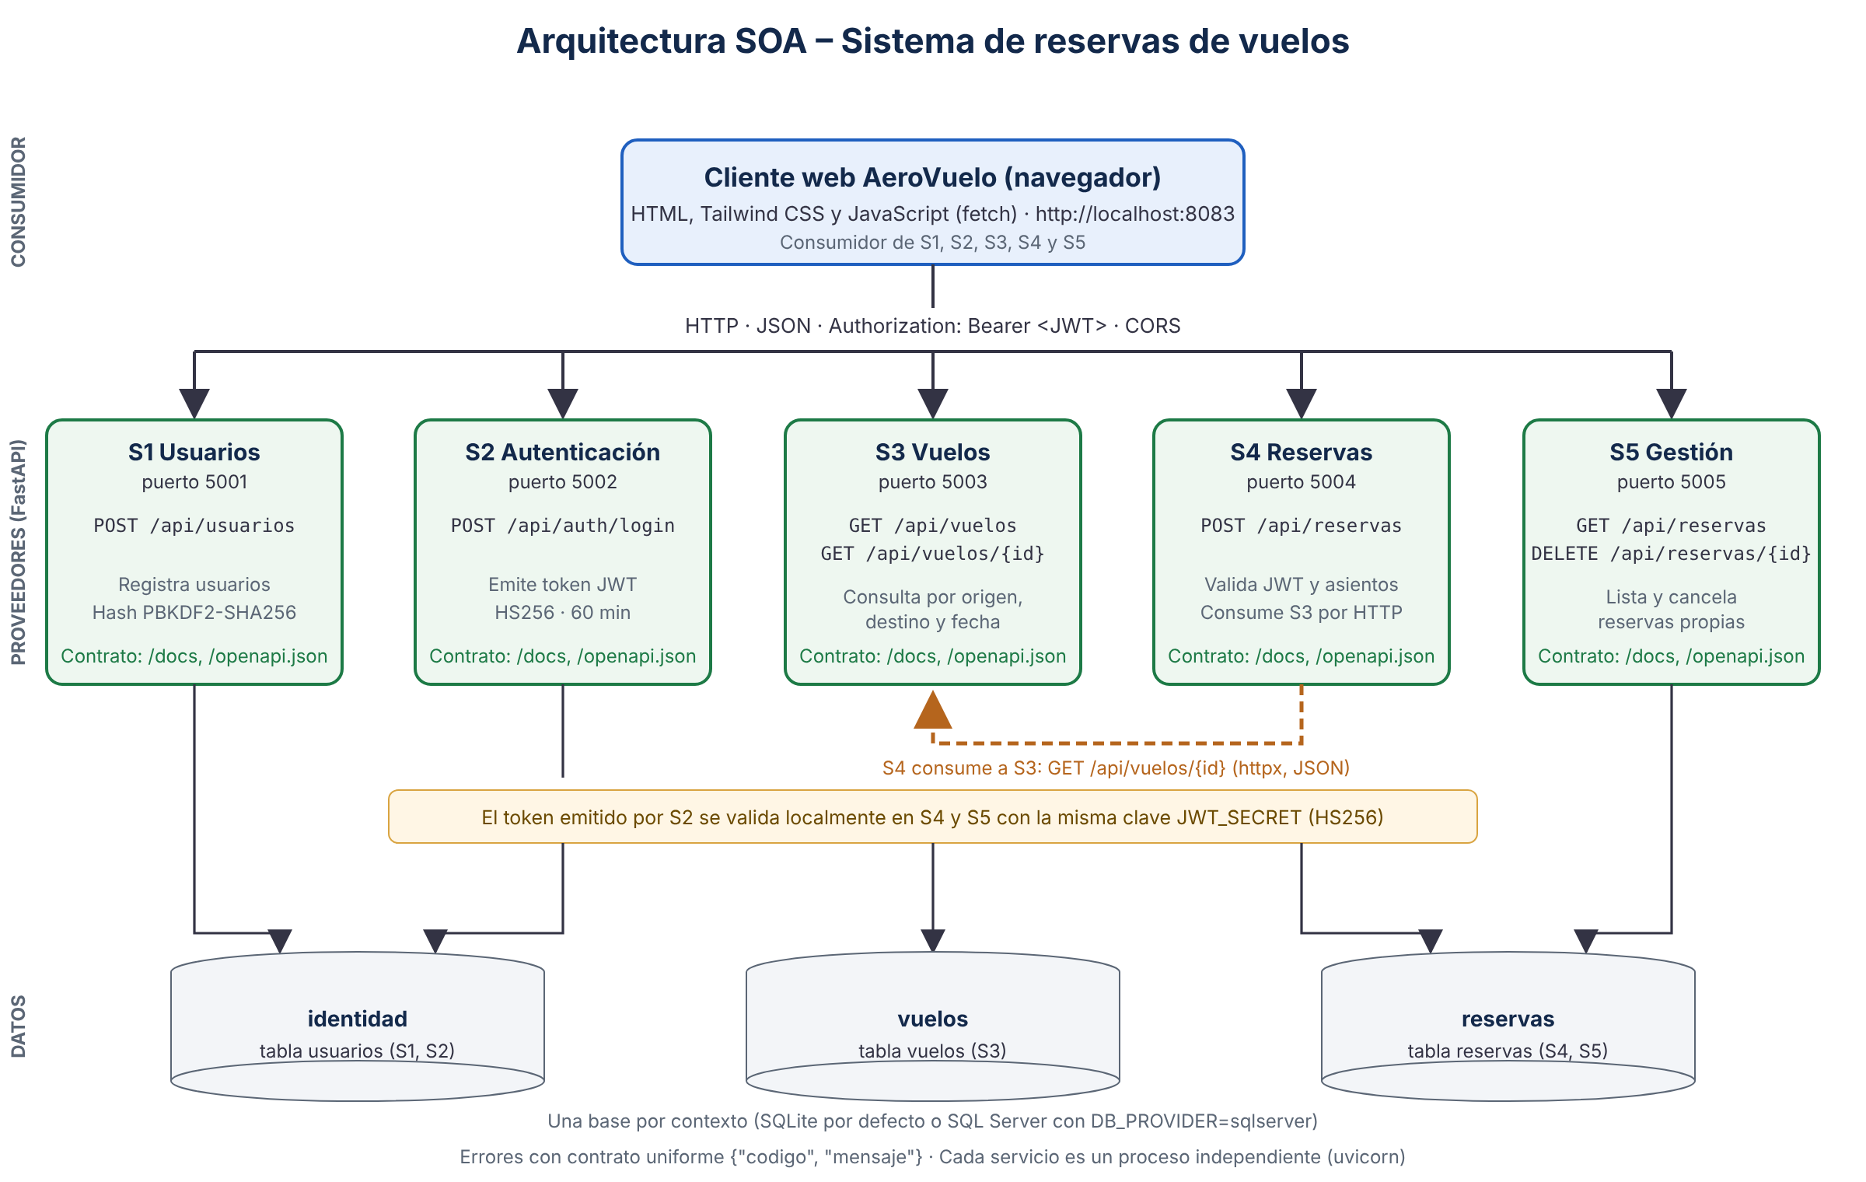
Figura 1. Diagrama de la arquitectura SOA del sistema de reservas.
c) Estructura del proyecto
Cada servicio vive en su propia carpeta con un main.py. La carpeta shared/ contiene lo que todos usan del mismo modo: configuración (config.py), conexión a la base (db.py), modelos ORM (models.py), contrato de errores (errors.py), seguridad (security.py) y CORS (cors.py). El cliente está en cliente/ y las pruebas automatizadas en tests/ (Figura 2). La captura corresponde a la versión del cliente anterior al rediseño; la estructura actual de cliente/ se describe en la sección de integración.
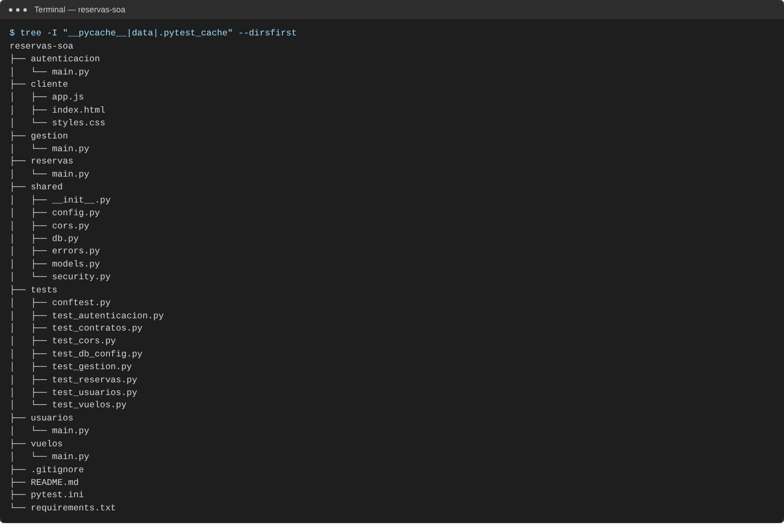
Figura 2. Estructura de carpetas del proyecto reservas-soa.
Desarrollo de los servicios web
a) Framework, configuración y arranque
Los servicios se implementaron con FastAPI [1], que valida las entradas con modelos Pydantic [4] y genera el contrato OpenAPI [5] a partir del código. La persistencia usa SQLAlchemy [6]; el proveedor se elige con la variable DB_PROVIDER (sqlite por defecto o sqlserver). Con SQL Server, cada contexto tiene su propia base (ReservasIdentidad, ReservasVuelos y ReservasReservas), que el servicio crea si no existe. Las variables se leen del archivo .env, que está excluido de git.
python -m pip install -r requirements.txt
# .env
JWT_SECRET=<clave de al menos 32 bytes>
DB_PROVIDER=sqlserver
FLIGHTS_SERVICE_URL=http://localhost:5003
SQLSERVER_SERVER=localhost
SQLSERVER_USER=sa
SQLSERVER_PASSWORD=<contraseña>
Cada servicio es un proceso independiente que se levanta con uvicorn [7] en su propio puerto (Figura 3). Al arrancar, cada uno crea solo las tablas que le pertenecen; S3 además inserta cuatro vuelos de ejemplo si su tabla está vacía.
python -m uvicorn usuarios.main:app --port 5001
python -m uvicorn autenticacion.main:app --port 5002
python -m uvicorn vuelos.main:app --port 5003
python -m uvicorn reservas.main:app --port 5004
python -m uvicorn gestion.main:app --port 5005
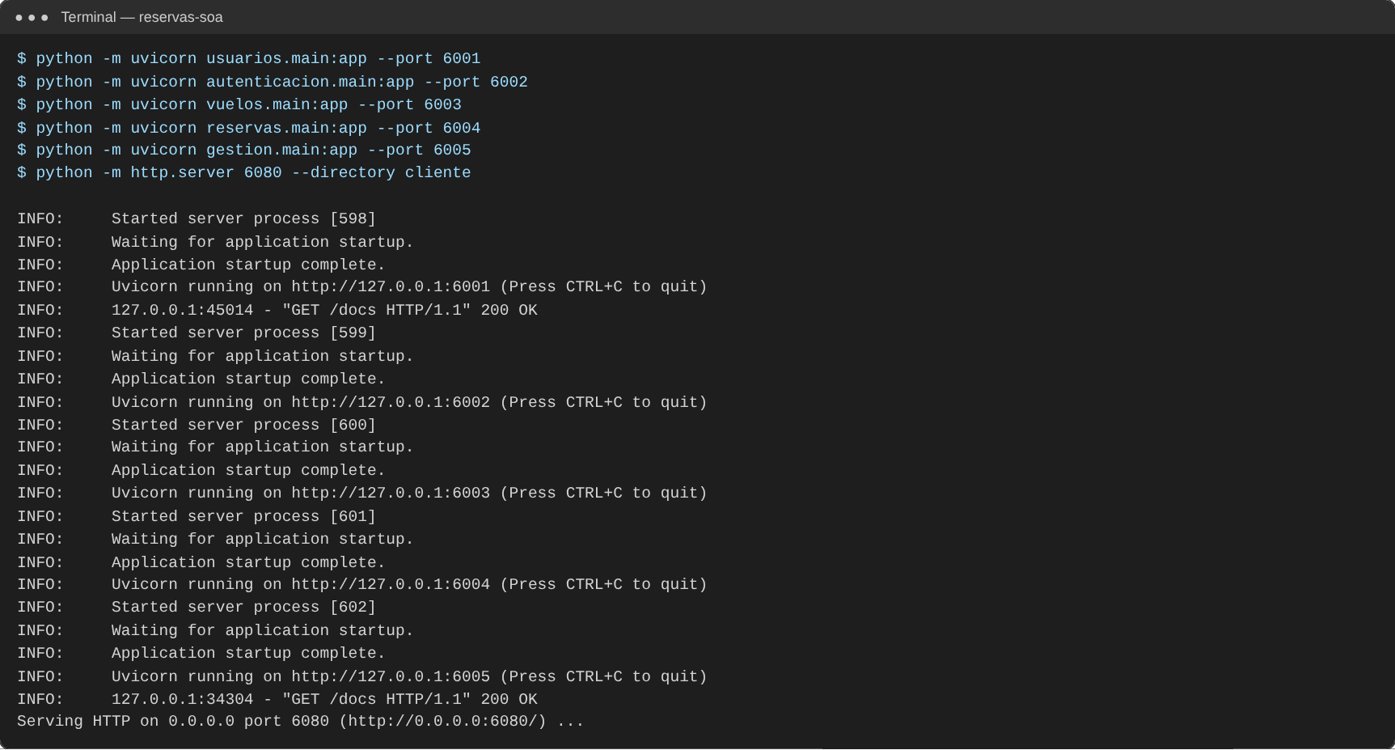
Figura 3. Arranque de los cinco servicios en el entorno de pruebas.
En la primera prueba de arranque S1 se detuvo con el error table usuarios already exists. S1 y S2 comparten la base de identidad y, al iniciarse a la vez, ambos vieron la tabla inexistente e intentaron crearla. Se agregó la función create_tables en shared/db.py, que repite la creación cuando la primera falla porque otro servicio ya creó la tabla; en la Figura 3 los cinco servicios ya arrancan juntos sin error.
b) S1 – Registro de usuarios
POST /api/usuarios recibe nombre, correo y contraseña. El correo se valida con EmailStr y se guarda en minúsculas; la contraseña debe tener entre 8 y 128 caracteres y se almacena como hash PBKDF2-SHA256 con sal aleatoria y 100 000 iteraciones [12]. La respuesta 201 devuelve id, nombre y correo, nunca la contraseña. Un correo repetido devuelve 409 EMAIL_DUPLICADO.
c) S2 – Autenticación
POST /api/auth/login comprueba la contraseña contra el hash y devuelve un token JWT firmado con HS256 que vence en 60 minutos [8], [9]. Si el correo no existe o la contraseña no coincide, la respuesta es la misma (401 CREDENCIALES_INVALIDAS), para no revelar qué cuentas existen.
d) S3 – Consulta de vuelos
GET /api/vuelos admite los filtros opcionales origen, destino y fecha; los códigos de aeropuerto se comparan en mayúsculas. GET /api/vuelos/{id} devuelve un vuelo o 404 VUELO_NO_EXISTE; lo consumen S4 al reservar y el cliente al armar el detalle de cada reserva.
e) S4 – Reserva de vuelos
POST /api/reservas exige el encabezado Authorization: Bearer <token>. Con el token válido, S4 llama a S3 con HTTPX [10] y un tiempo límite de 5 segundos. Si el vuelo no existe responde 404; si no tiene asientos, 409 SIN_ASIENTOS; y si S3 no responde, 503 SERVICIO_NO_DISPONIBLE. La reserva se guarda con el correo del token, de modo que un usuario no puede reservar a nombre de otro.
f) S5 – Gestión de reservas
GET /api/reservas lista solo las reservas del usuario del token. DELETE /api/reservas/{id} cambia el estado a cancelada; si la reserva es de otro usuario responde 404, como si no existiera, y si ya estaba cancelada responde 409 RESERVA_YA_CANCELADA.
g) Documentación de los contratos
Todos los errores siguen un mismo contrato JSON, {"codigo", "mensaje"}, y los de validación agregan una lista errores con el campo y el problema concreto. Al revisar Swagger se encontró que el contrato publicado no coincidía con la API: anunciaba 422 para los datos inválidos, cuando la API responde 400 DATOS_INVALIDOS, y mostraba las respuestas exitosas como "string". Se agregaron modelos de respuesta (UsuarioOut, TokenOut, VueloOut, ReservaOut, CancelacionOut), se declararon los errores de cada operación con el modelo ErrorOut y se quitó el 422 del documento OpenAPI. La Tabla 2 resume el contrato y las Figuras 4 a 9 muestran la documentación de cada servicio.
Tabla 2. Contrato de los endpoints
Operación | Entrada (JSON) | Respuesta correcta | Errores
POST /api/usuarios | nombre, email, password | 201: id, nombre, email | 400, 409
POST /api/auth/login | email, password | 200: token, expiraEn | 400, 401
GET /api/vuelos | Query: origen, destino, fecha | 200: lista de vuelos | 400
GET /api/vuelos/{id} | — | 200: vuelo | 400, 404
POST /api/reservas | vueloId, pasajero + Bearer | 201: id, vueloId, pasajero, estado | 400, 401, 404, 409, 503
GET /api/reservas | Bearer | 200: lista de reservas | 401
DELETE /api/reservas/{id} | Bearer | 200: id, estado | 400, 401, 404, 409

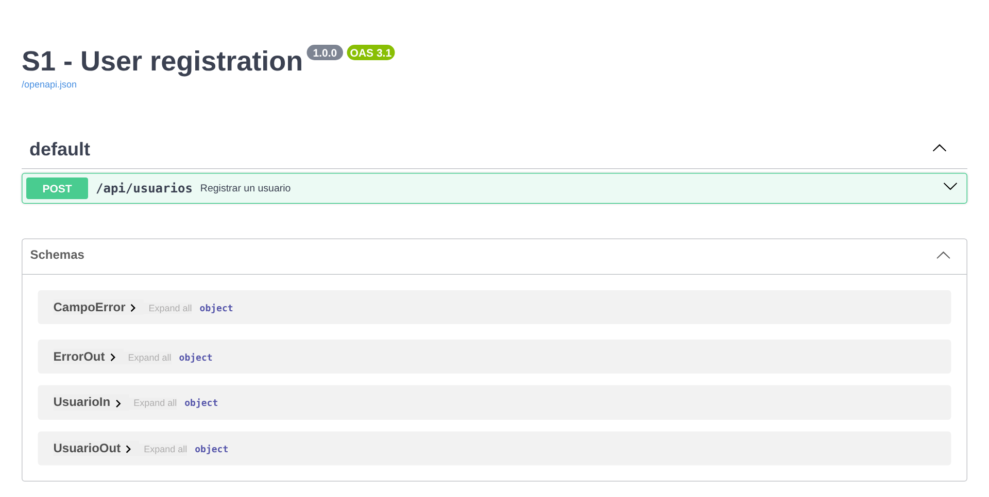
Figura 4. Swagger UI de S1 – Registro de usuarios.
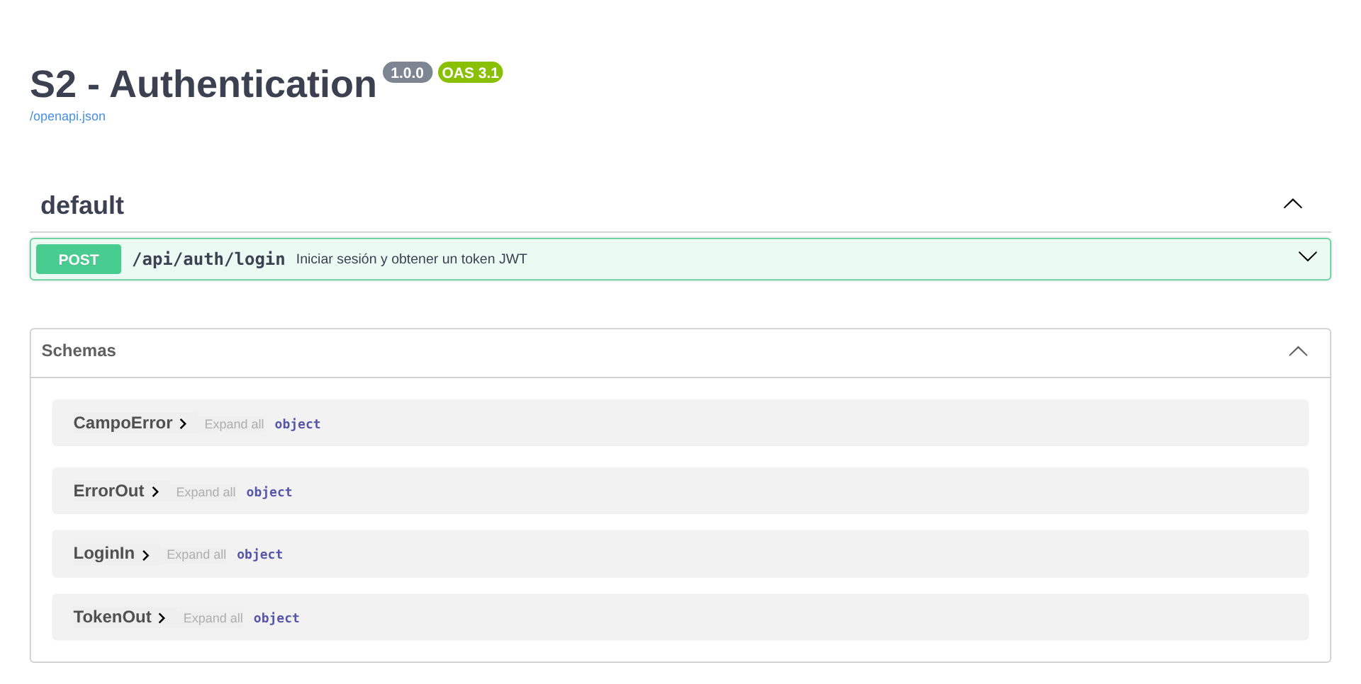
Figura 5. Swagger UI de S2 – Autenticación.
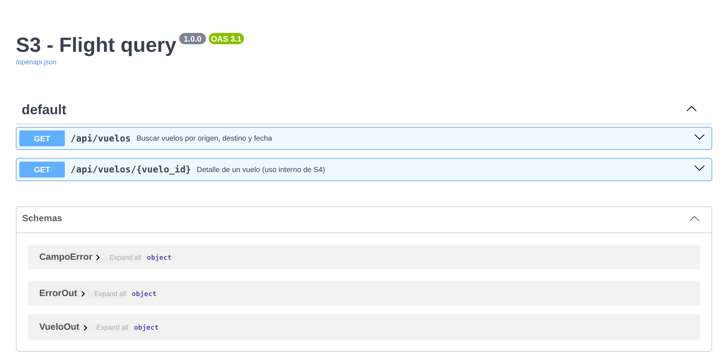
Figura 6. Swagger UI de S3 – Consulta de vuelos.
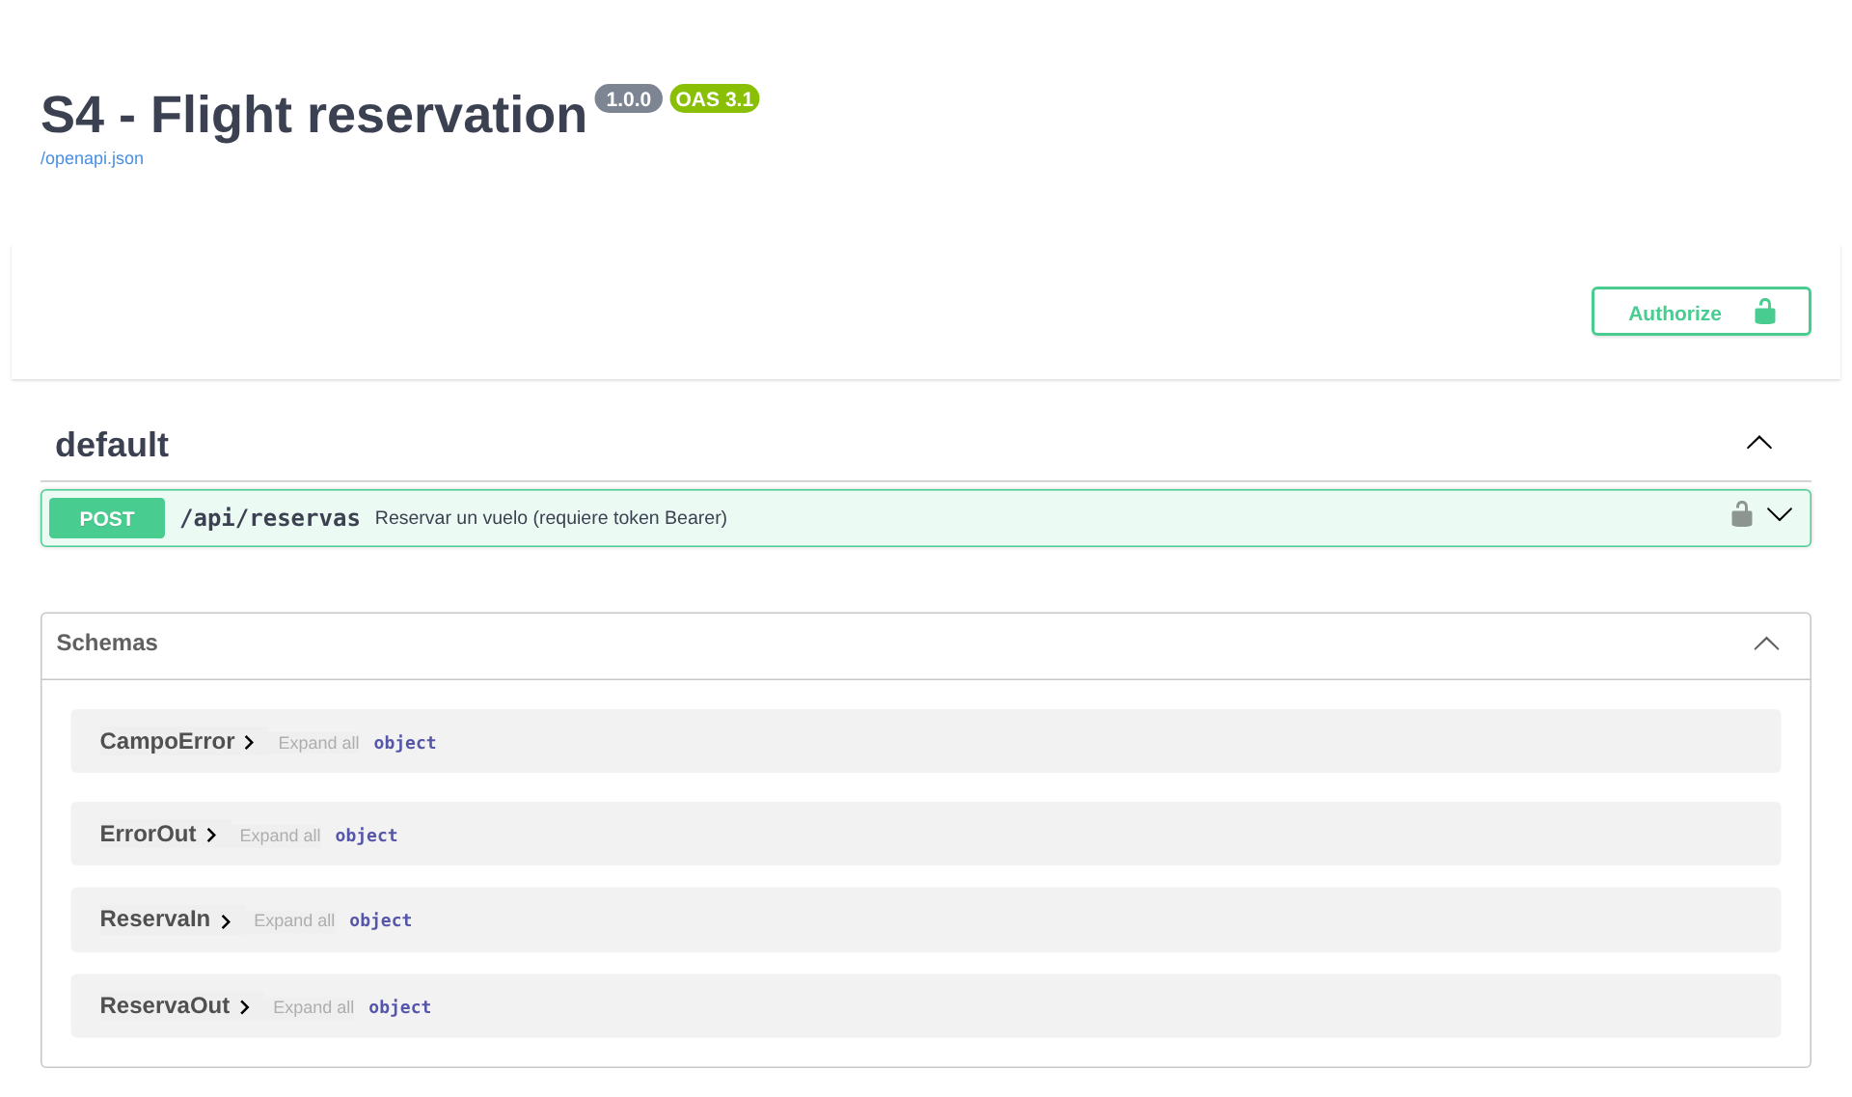
Figura 7. Swagger UI de S4 – Reserva de vuelos (operación protegida con Bearer).
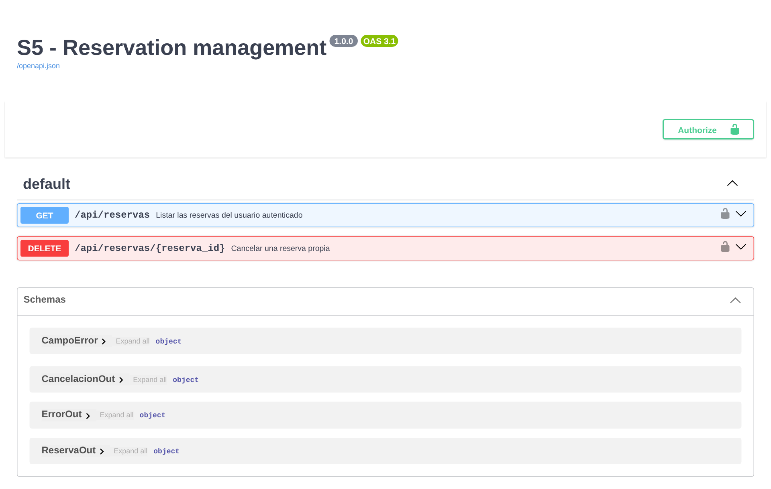
Figura 8. Swagger UI de S5 – Gestión de reservas.
La Figura 9 muestra el detalle de POST /api/reservas: cuerpo de entrada, respuesta 201 con el modelo ReservaOut y los errores 400 y 401 con ErrorOut. Debajo, fuera de la captura, siguen 404, 409 y 503 con el mismo esquema.
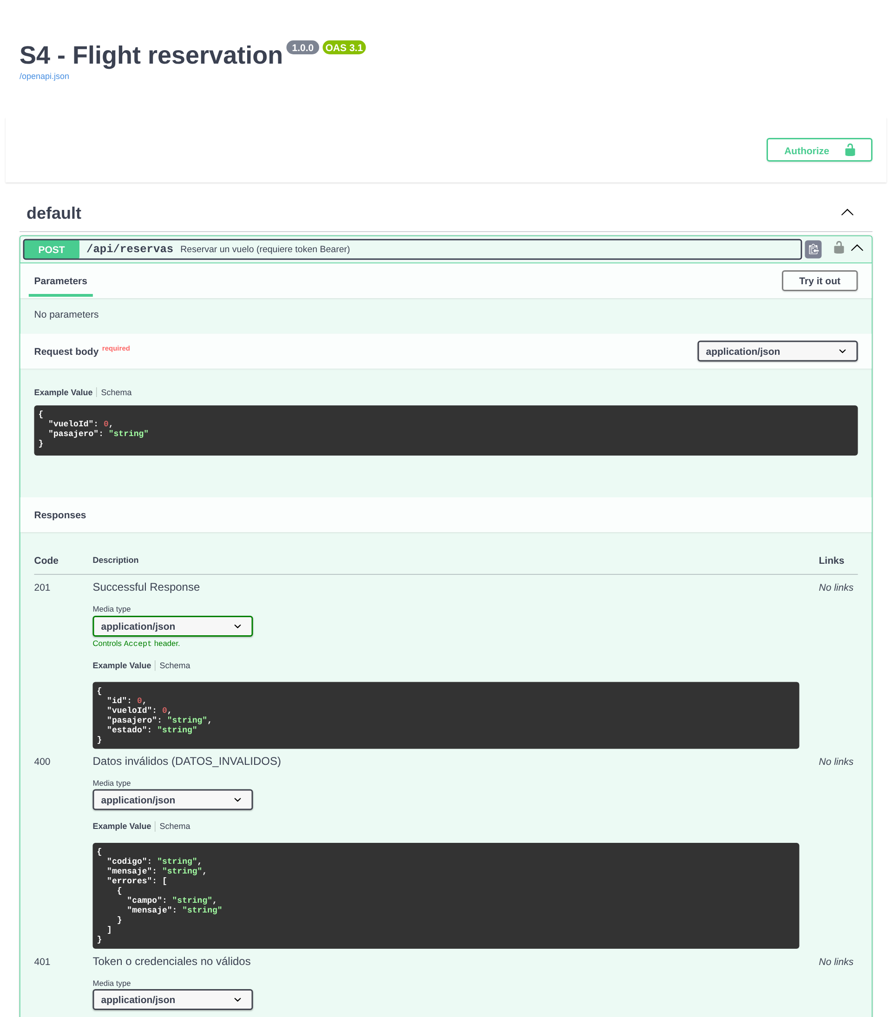
Figura 9. Contrato detallado de POST /api/reservas en Swagger UI.
Integración de servicios
a) Aplicación cliente web AeroVuelo
La revisión inicial del proyecto encontró que faltaba la aplicación cliente que pide la guía y que los servicios no tenían CORS, por lo que un navegador no podía llamarlos desde otro origen. Se agregó shared/cors.py, que habilita CORS [11] para los orígenes del cliente (por defecto localhost:8080 y localhost:8083, o los que indique CORS_ORIGINS) con los métodos GET, POST, DELETE y OPTIONS y las cabeceras Authorization y Content-Type.
El cliente, llamado AeroVuelo, es una aplicación de una sola página hecha con HTML, Tailwind CSS y JavaScript. app.js enruta por el fragmento de la URL (#vuelos, #reservas, #consola, #login, #registro) y guarda el token en sessionStorage. Cada vista es un componente de cliente/componentes/ (HTML, CSS y JS propios) que cargador.js monta bajo demanda. cargador.js también intercepta fetch y registra cada intercambio (método, URL, estado, tiempo, petición y respuesta, con el token y la contraseña ocultos) para la vista Consola API (Anexo E).
python -m http.server 8083 --directory cliente
b) Registro e inicio de sesión (S1 y S2)
La vista de acceso tiene dos pestañas: «Crear cuenta» e «Iniciar sesión» (Figura 10). Al intentar registrar una contraseña de 5 caracteres, el propio cliente la rechazó antes de llamar a S1 (Figura 11); la Consola API confirma que esa petición no salió. Con una contraseña válida, S1 respondió 201 y el cliente mostró «¡Registro completado!» (Figura 12). Repetir el mismo correo devolvió 409 EMAIL_DUPLICADO (Figura 13).
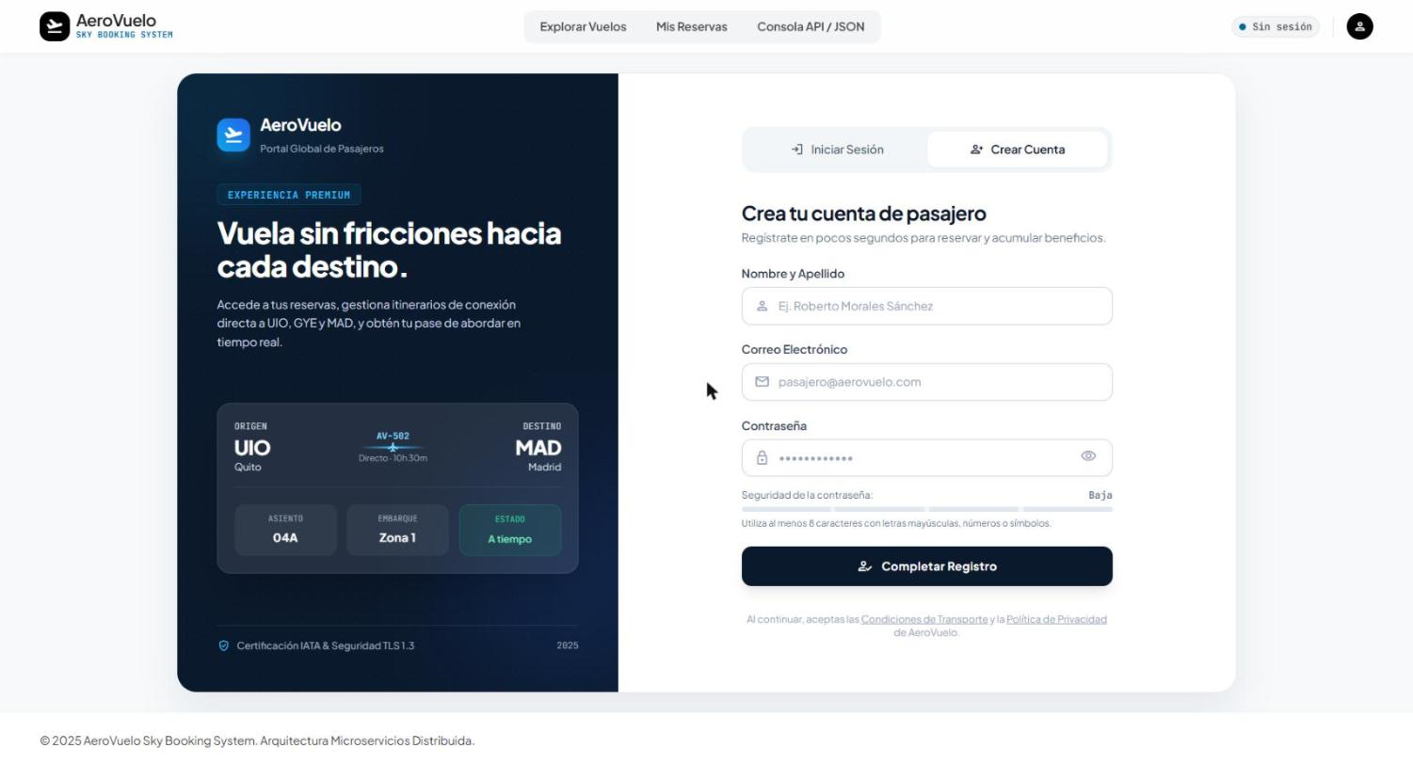
Figura 10. Vista de registro del cliente AeroVuelo.
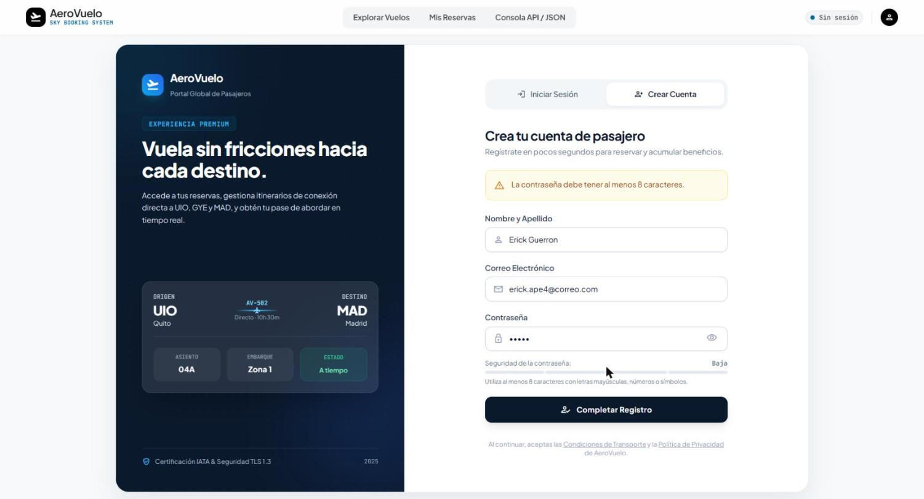
Figura 11. Validación en el cliente de una contraseña de menos de 8 caracteres.
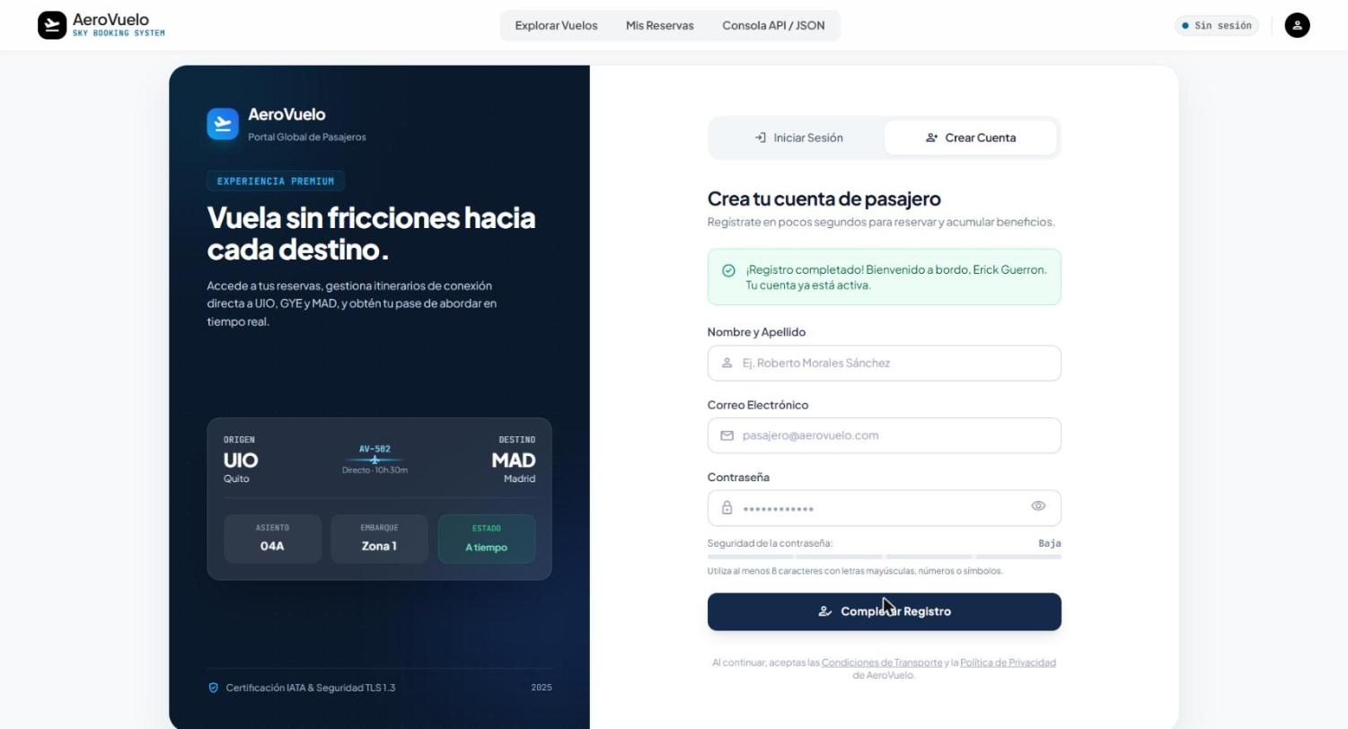
Figura 12. Registro exitoso del usuario erick.ape4@correo.com (201).
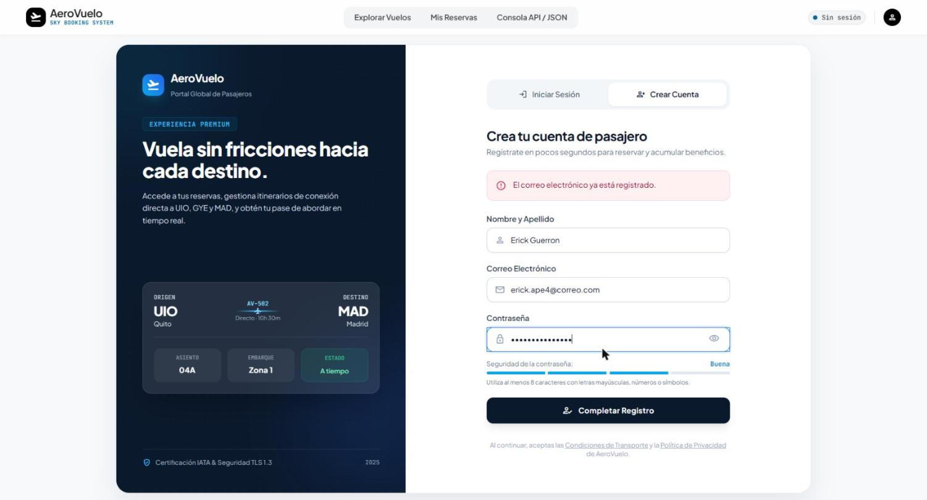
Figura 13. Registro con un correo ya existente: 409 EMAIL_DUPLICADO.
En «Iniciar sesión», una contraseña incorrecta devolvió 401 con el mensaje «Correo o contraseña incorrectos» (Figura 14). Con la contraseña correcta, S2 entregó el token; el cliente pasó a «Mis Reservas», mostró el correo de la sesión en la cabecera y consultó S5, que respondió con una lista vacía (Figura 15).
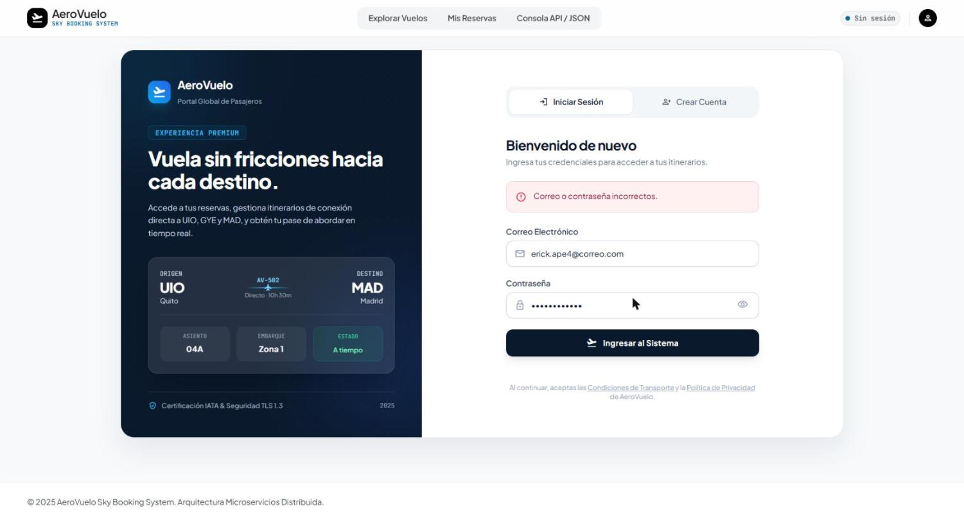
Figura 14. Inicio de sesión con contraseña incorrecta: 401.
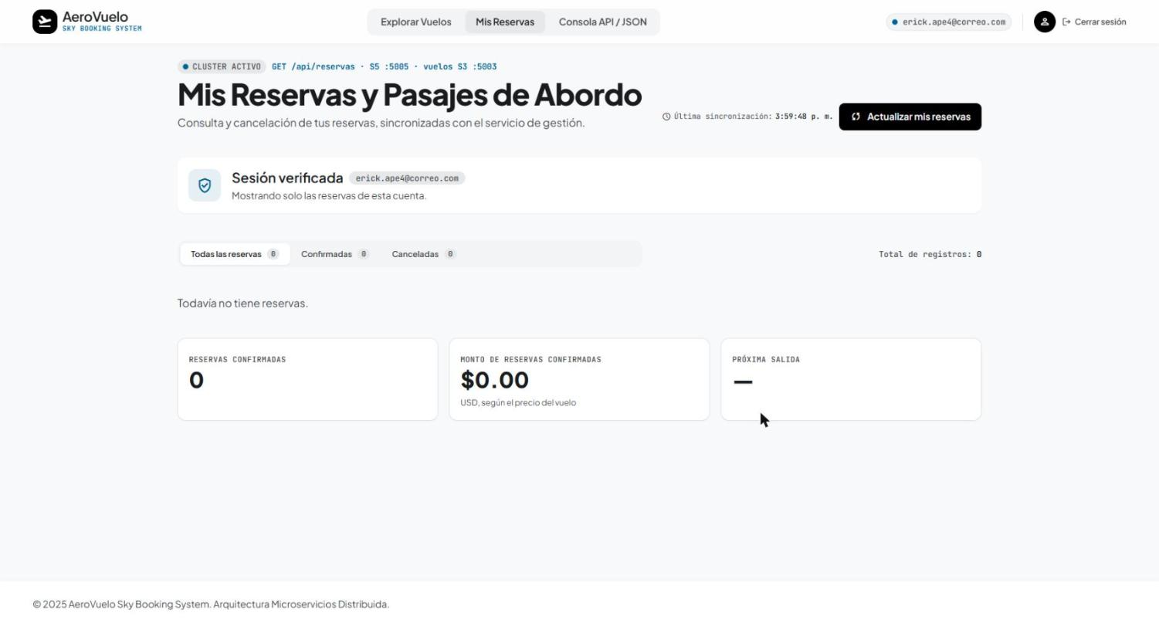
Figura 15. Sesión iniciada: Mis Reservas, todavía sin reservas.
c) Consulta de vuelos (S3)
La vista «Explorar Vuelos» consulta S3 con origen, destino, fecha opcional y el titular del pasaje. Con origen UIO y «Todos los destinos», S3 devolvió tres vuelos (Figura 16), que se muestran como boletos con ruta, fecha, tarifa y asientos (Figura 17). El vuelo #2 aparece como «Agotado» y su botón está deshabilitado, porque tiene 0 asientos. La misma consulta puede verse como tabla en «Consola Matricial» (Figura 18). Al pie de la página están las estaciones de la red (Figura 19).
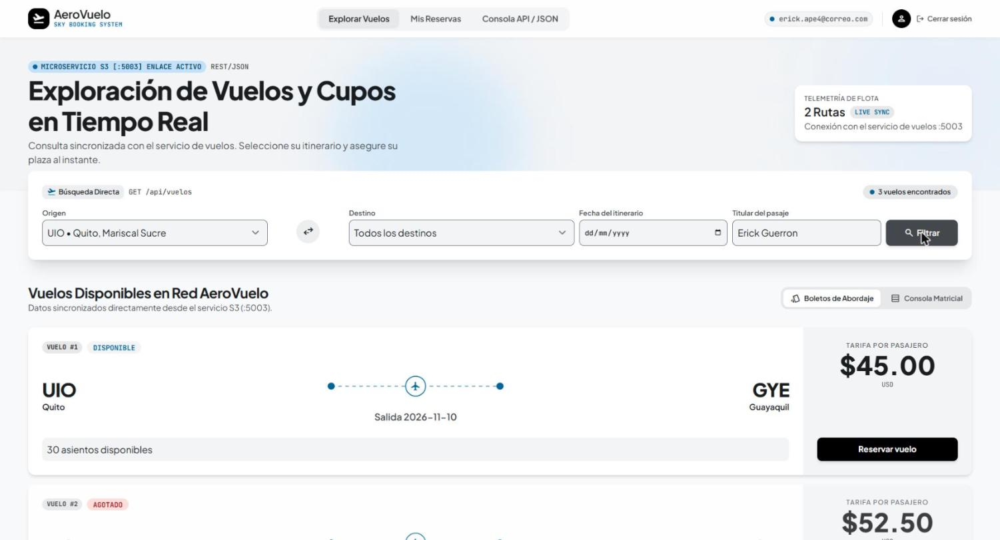
Figura 16. Búsqueda de vuelos desde UIO hacia todos los destinos.
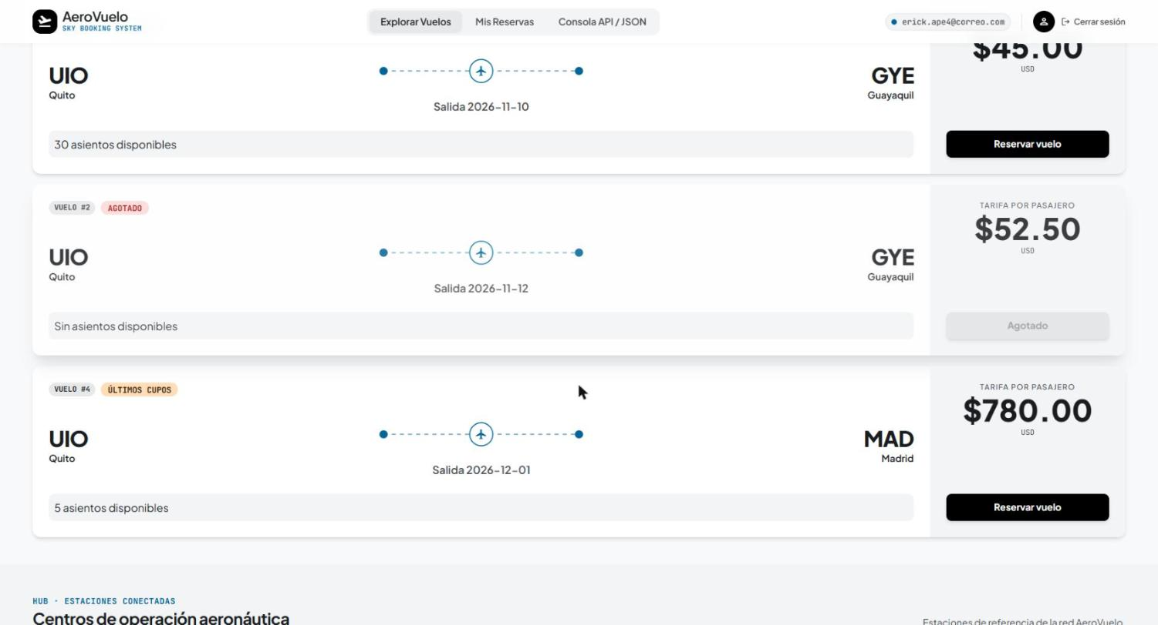
Figura 17. Resultados como boletos de abordaje; el vuelo #2 está agotado.
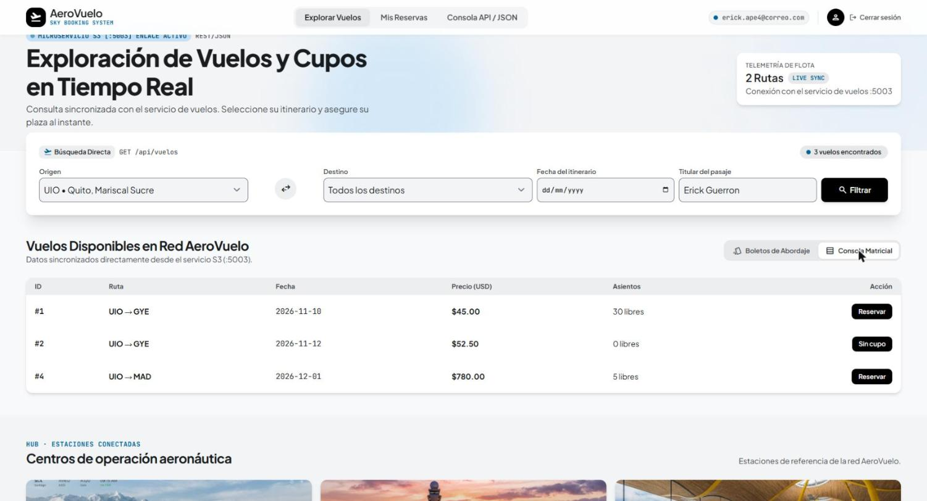
Figura 18. Resultados en la vista Consola Matricial.
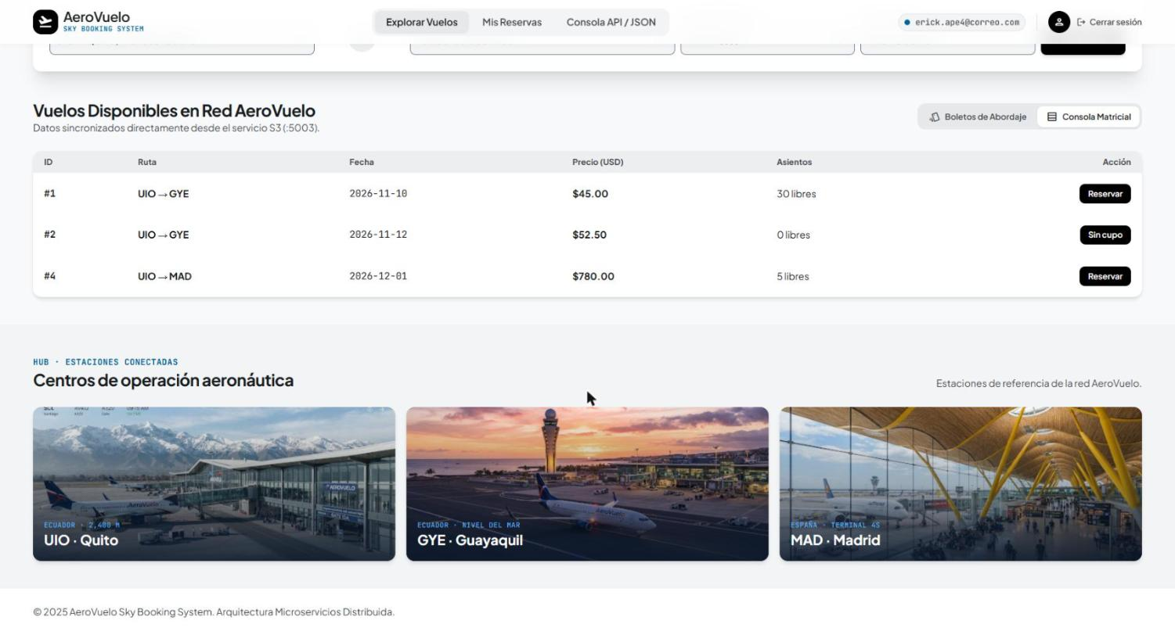
Figura 19. Sección de estaciones conectadas (UIO, GYE y MAD).
d) Reserva de vuelos (S4)
Al pulsar «Reservar» en el vuelo #1 se abrió el modal de confirmación con el titular, la ruta, la fecha y el precio, y la operación que se va a llamar, POST /api/reservas en S4 (Figura 20). Al confirmar, S4 consultó el vuelo en S3, guardó la reserva y respondió con el número de reserva #2 y estado confirmada (Figura 21). Se hizo una segunda reserva, la #3, en el vuelo #4 para la titular Maria Belen Zapata. El número empieza en 2 porque la base de SQL Server ya tenía una reserva de una prueba anterior.
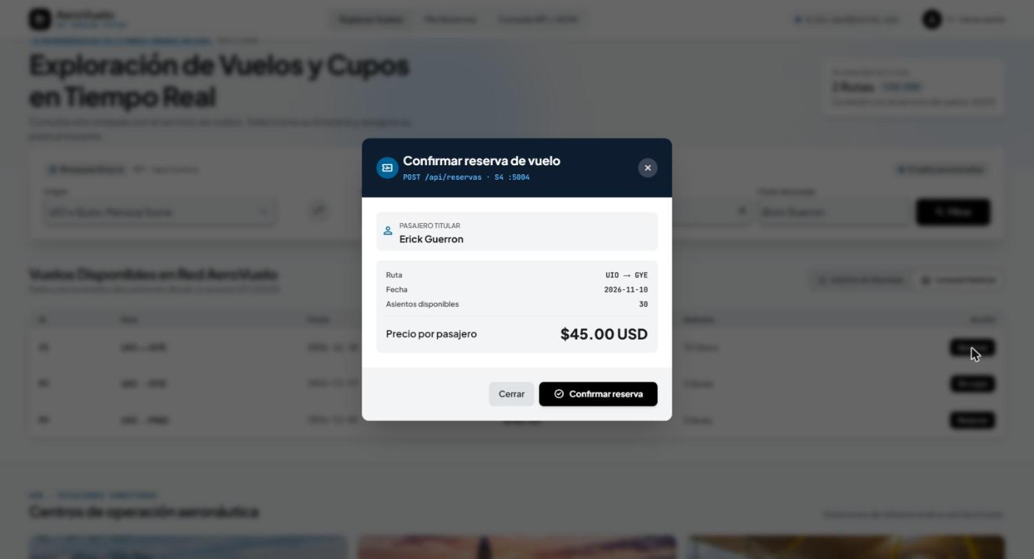
Figura 20. Modal de confirmación de la reserva del vuelo #1.
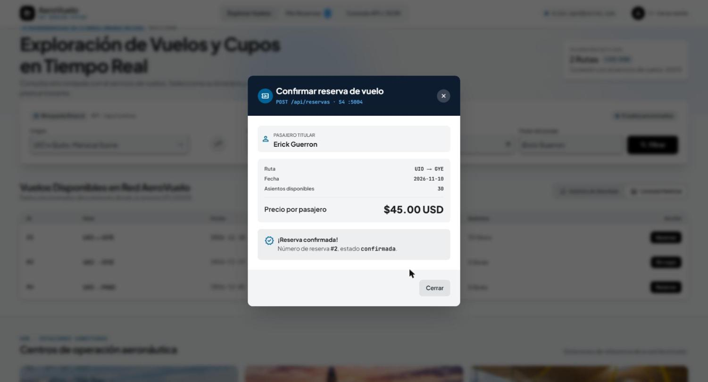
Figura 21. Reserva confirmada por S4: número #2, estado confirmada.
e) Gestión de reservas (S5)
«Mis Reservas» mostró las dos reservas confirmadas del usuario, con los datos del vuelo obtenidos de S3 (Figura 22). «Ver JSON» abre la respuesta de S5 combinada con el vuelo de S3 (Figura 23). Al cancelar la reserva #2, el cliente pidió confirmación indicando la operación DELETE /api/reservas/{id} (Figura 24); S5 respondió 200 y la reserva quedó como CANCELADA, sin botón para volver a cancelarla (Figura 25).
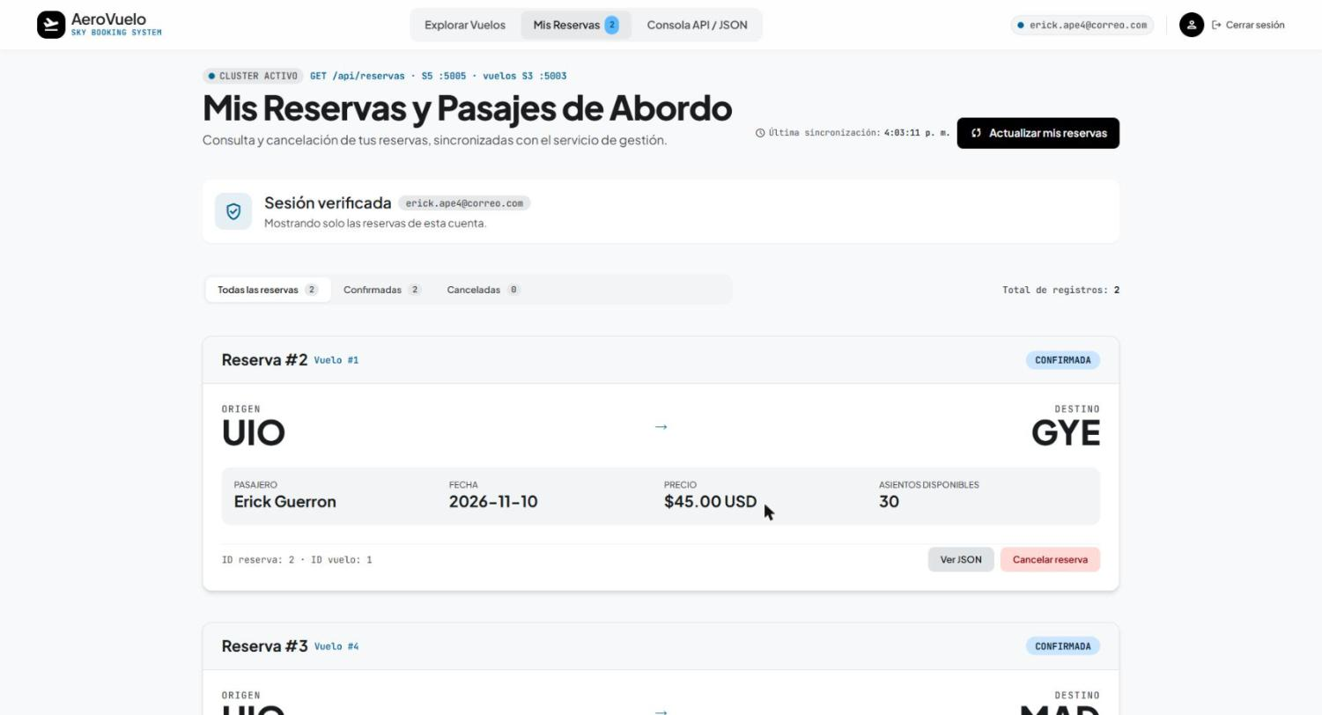
Figura 22. Mis Reservas con dos reservas confirmadas.
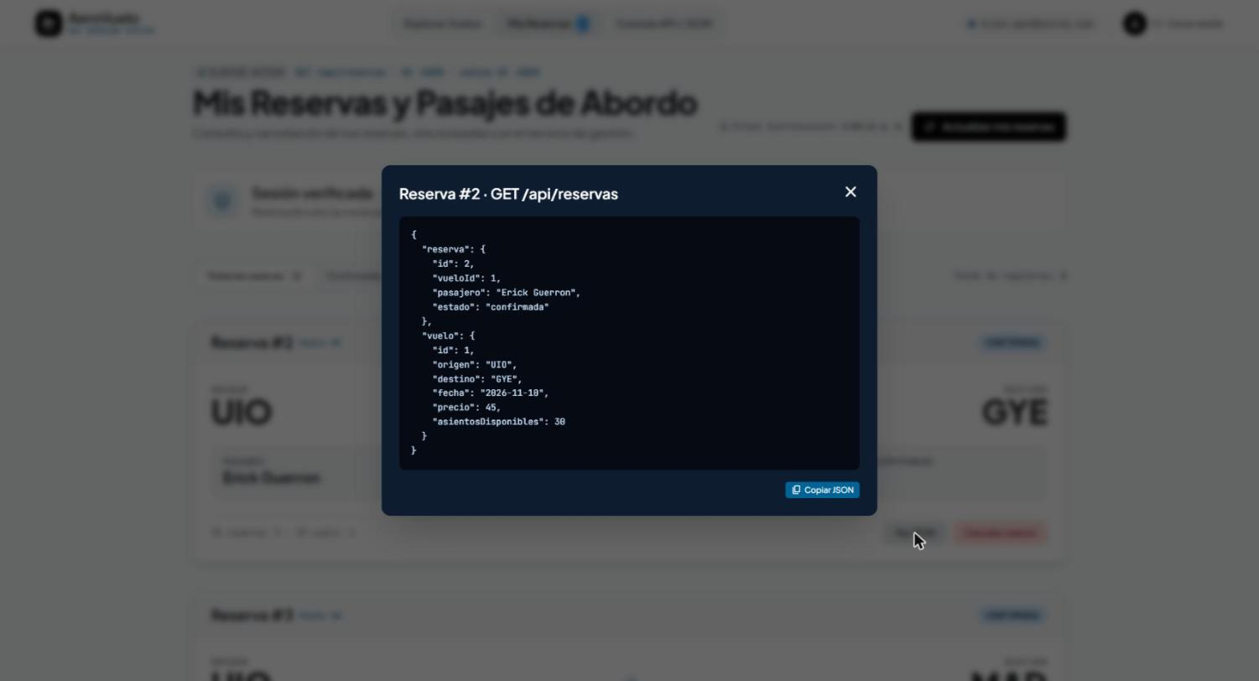
Figura 23. Detalle JSON de la reserva #2 y de su vuelo.
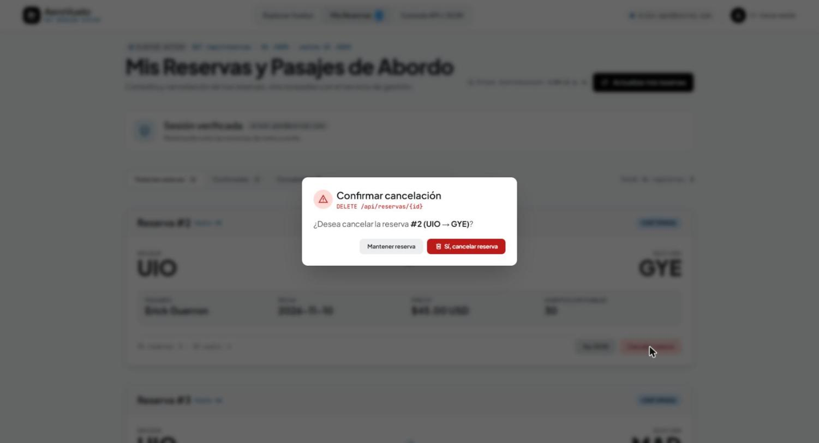
Figura 24. Confirmación de la cancelación de la reserva #2.
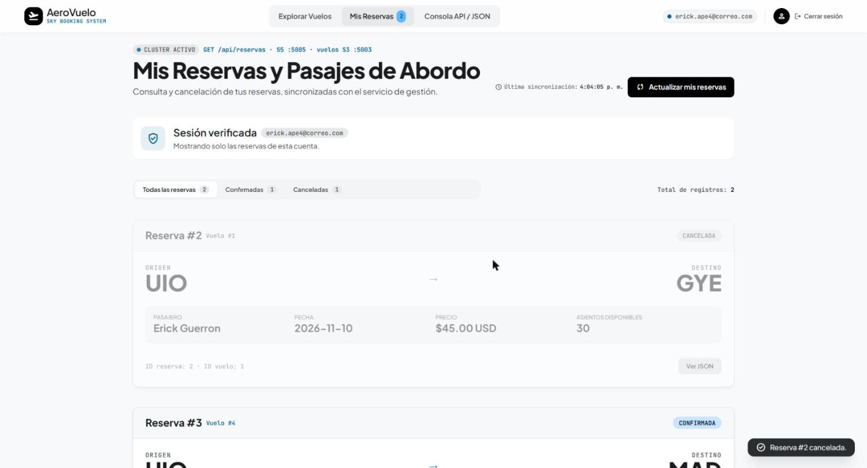
Figura 25. Reserva #2 cancelada por S5.
f) Intercambio de información por HTTP en formato JSON
La vista «Consola API / JSON» comprueba que los cinco servicios estén activos (consulta el /openapi.json de cada uno y muestra su latencia) y lista todos los intercambios de la sesión, filtrables por servicio (Figura 26). Cada entrada muestra el método, la URL, el código HTTP, el tiempo de respuesta y, al expandirla, la petición y la respuesta en JSON. La Figura 27 muestra la reserva: el cliente envió vueloId y pasajero con el token Bearer, y S4 respondió 201 con la reserva creada. La Figura 28 muestra la cancelación: DELETE /api/reservas/2 sin cuerpo y respuesta 200 con estado: cancelada.
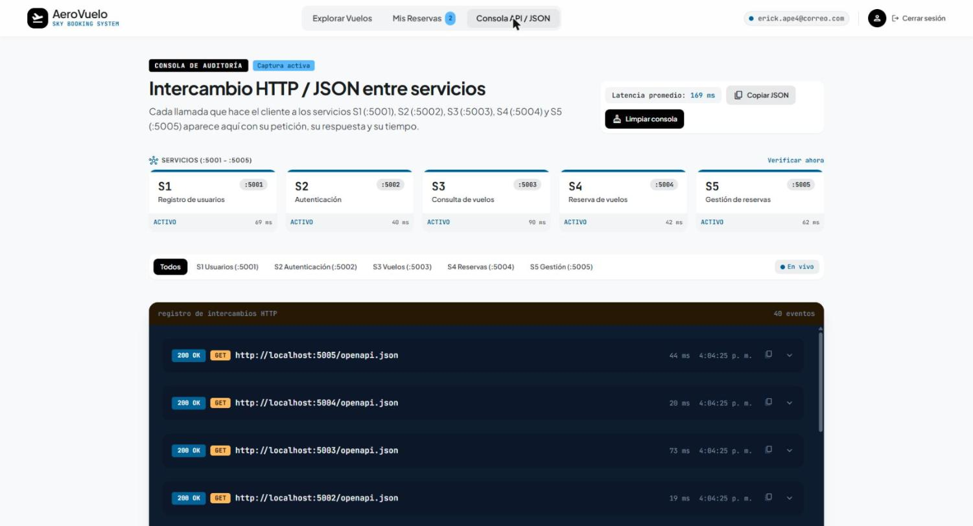
Figura 26. Consola API: estado de S1 a S5 y registro de intercambios HTTP.
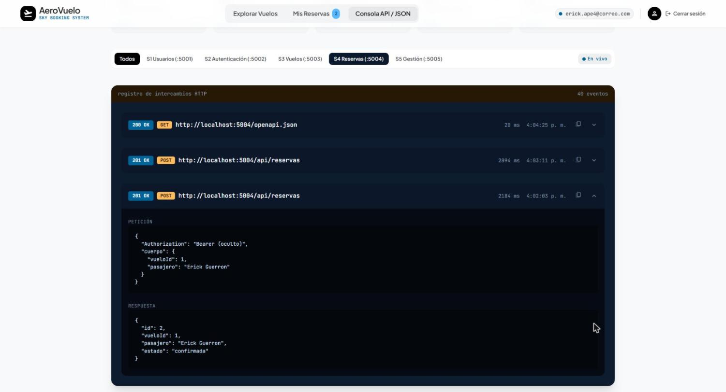
Figura 27. Petición y respuesta JSON de POST /api/reservas (201).
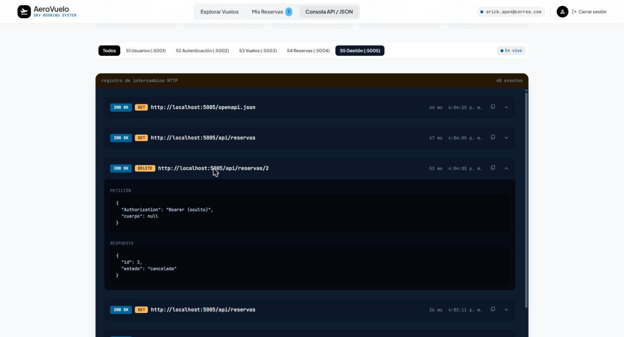
Figura 28. Petición y respuesta JSON de DELETE /api/reservas/2 (200).
Para ver el intercambio sin el navegador de por medio se repitieron llamadas con curl -i, que muestra la línea de estado y las cabeceras. Todas las respuestas llevan content-type: application/json, y el código HTTP corresponde al resultado: 200 en la consulta y 404 en un vuelo inexistente (Figura 29), y 200 en el login seguido de 201 en una reserva enviada con el token (Figura 30).
curl -i "http://localhost:6003/api/vuelos?origen=UIO&destino=GYE"
curl -i http://localhost:6003/api/vuelos/99
curl -i -X POST http://localhost:6002/api/auth/login -H "Content-Type: application/json" -d '{"email":"erick@correo.com","password":"********"}'
curl -i -X POST http://localhost:6004/api/reservas -H "Authorization: Bearer $TOKEN" -H "Content-Type: application/json" -d '{"vueloId":3,"pasajero":"Erick Guerron"}'
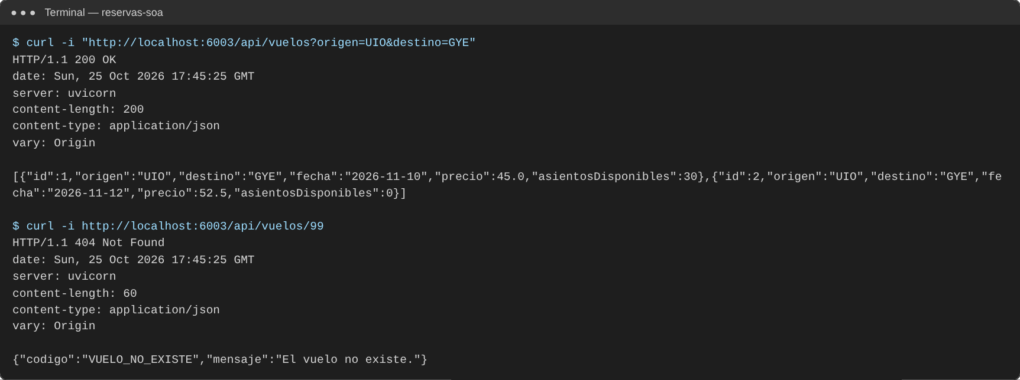
Figura 29. Respuestas HTTP de S3 con cuerpo JSON (200 y 404).
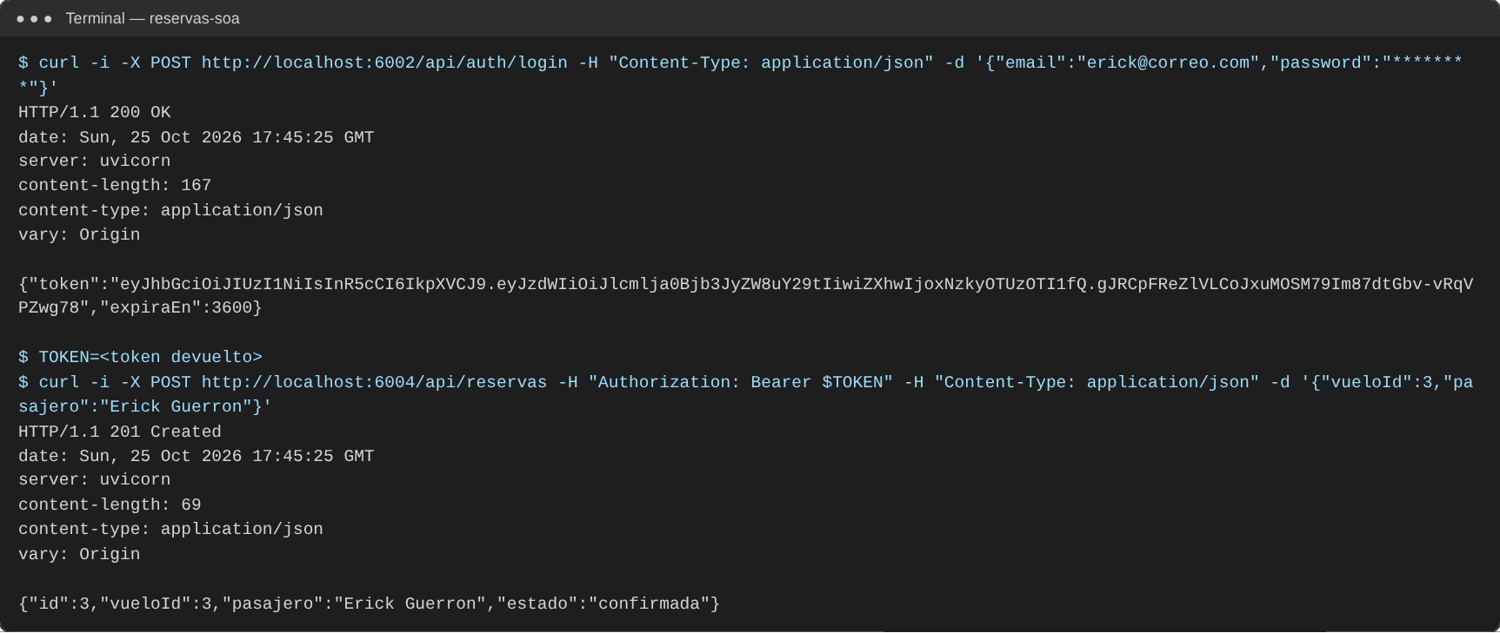
Figura 30. Login en S2 y reserva en S4 enviando el token Bearer.
g) Interoperabilidad entre cliente y servidor
El cliente se sirve desde http://localhost:8083 y los servicios desde otros puertos, así que el navegador envía una petición OPTIONS (preflight) antes de cada POST o DELETE con token. La Figura 31 muestra esa respuesta con access-control-allow-origin para el origen del cliente y los métodos y cabeceras permitidos; una petición desde un origen no autorizado no recibe esa cabecera, de modo que el navegador la bloquea. En el registro de S4 se ve que cada reserva genera una llamada GET /api/vuelos/{id} a S3 (Figura 32), y las tres bases guardan solo los datos de su contexto, con la contraseña como hash (Figura 33).
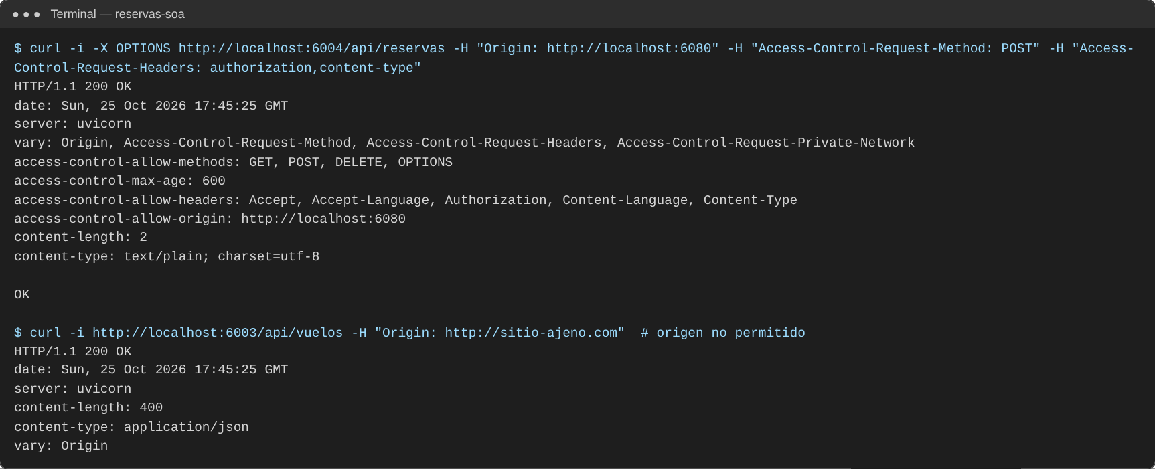
Figura 31. Preflight CORS aceptado para el cliente y origen ajeno sin permiso.
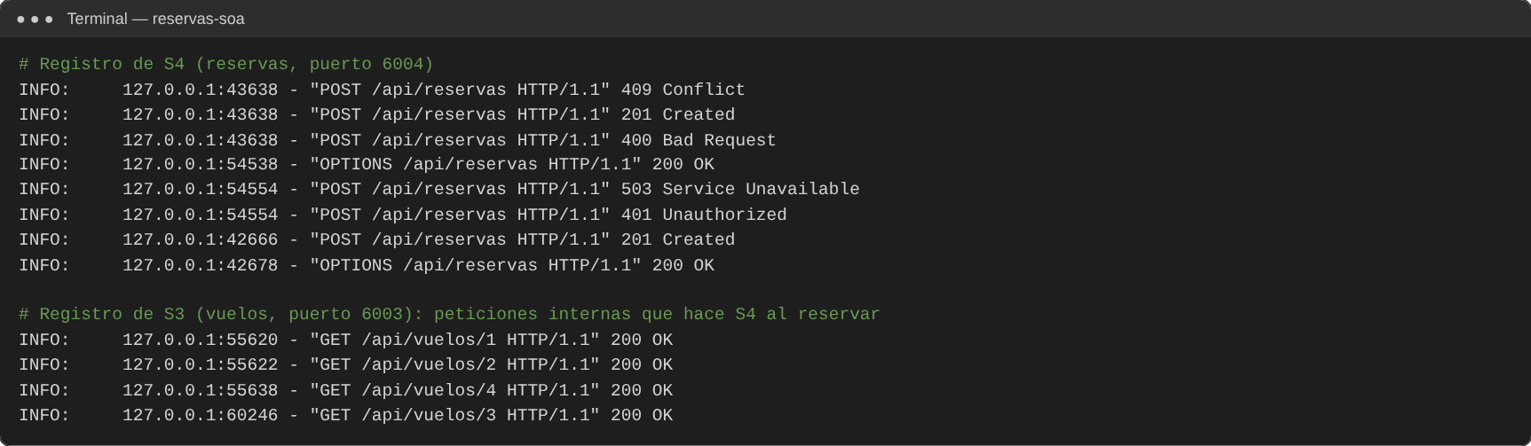
Figura 32. Registros de S4 y llamadas internas recibidas por S3.
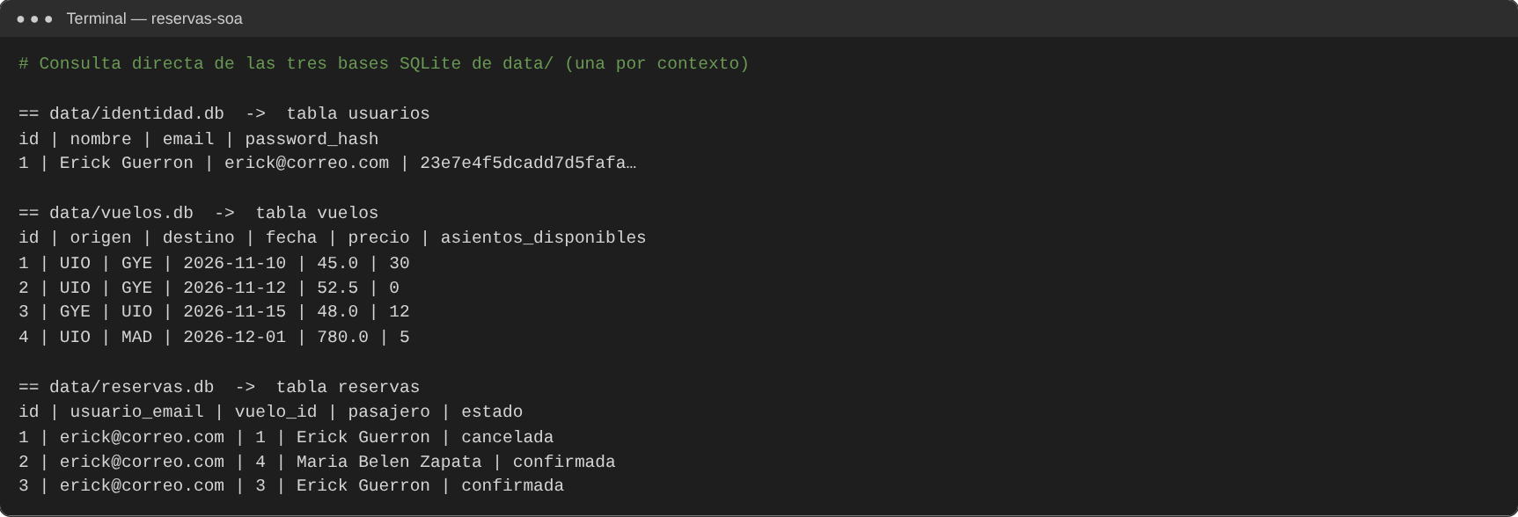
Figura 33. Contenido de las tres bases de datos del entorno de pruebas, una por contexto.
Pruebas de funcionamiento
a) Pruebas automatizadas
Se ejecutaron 45 pruebas con pytest [13] y TestClient de FastAPI, que llaman a cada servicio por HTTP con bases SQLite temporales. Todas pasaron (Figura 34). La Tabla 3 agrupa lo que verifica cada archivo. Estas pruebas cubren casos que el cliente no deja provocar, como reservar un vuelo sin asientos (409), cancelar dos veces (409), cancelar una reserva ajena (404) o reservar con S3 detenido (503). Durante la revisión se corrigió test_db_config.py, que comparaba con una ruta fija de Windows (C:/tmp) y fallaba en otros sistemas.
python -m pytest -v
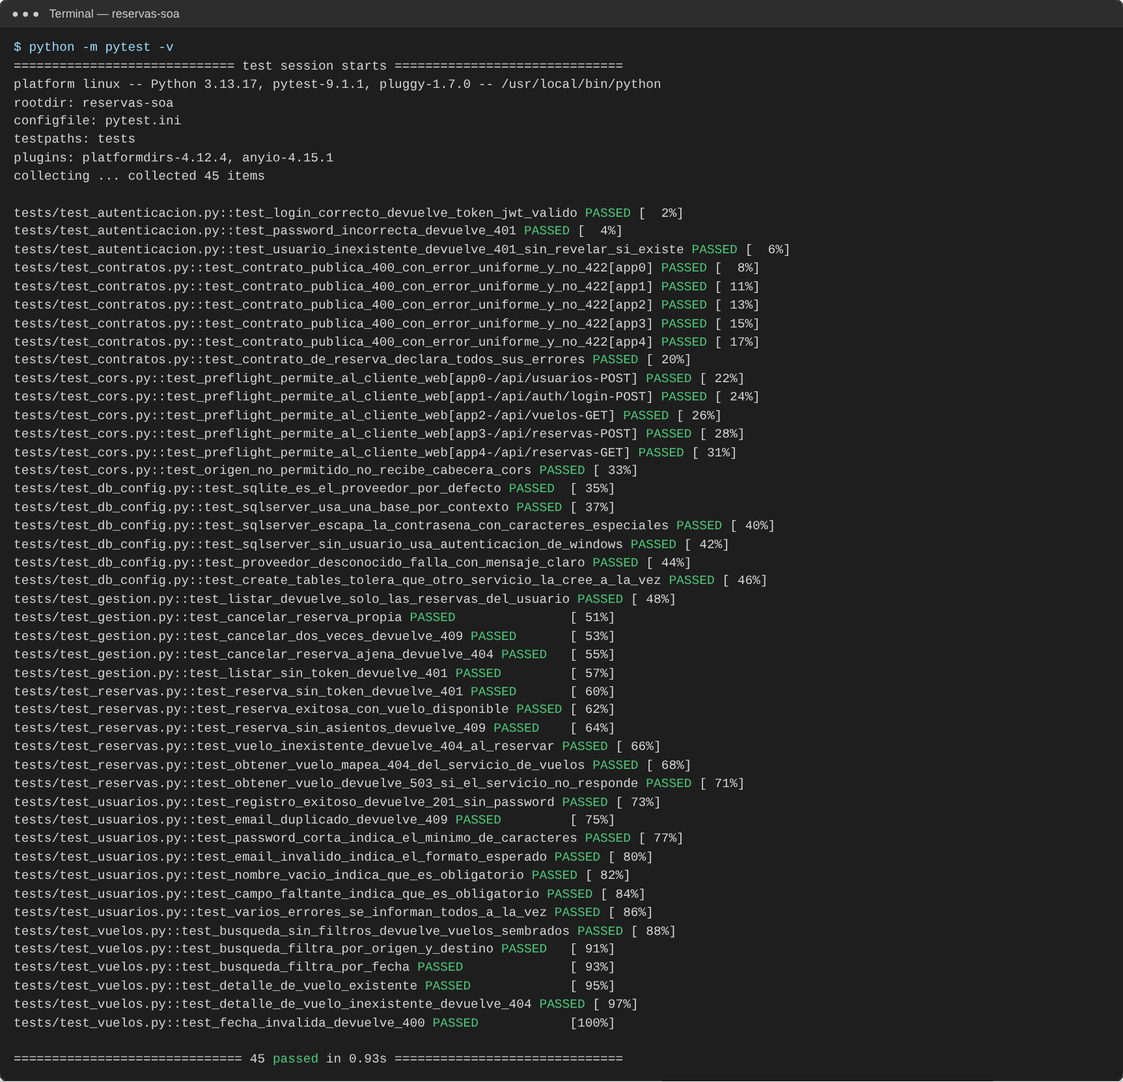
Figura 34. Ejecución de las 45 pruebas automatizadas.
Tabla 3. Pruebas automatizadas por archivo
Archivo | Servicio | Casos | Qué verifica
test_usuarios.py | S1 | 7 | Registro 201 sin contraseña, correo duplicado 409, mensajes 400 por campo
test_autenticacion.py | S2 | 3 | Token JWT válido, contraseña errada y usuario inexistente con el mismo 401
test_vuelos.py | S3 | 6 | Búsqueda con y sin filtros, detalle, 404 y fecha inválida 400
test_reservas.py | S4 | 6 | 401 sin token, 201, 409 sin asientos, 404 y 503 cuando S3 no responde
test_gestion.py | S5 | 5 | Lista solo las propias, cancelar, 409 al repetir, 404 si es ajena, 401
test_cors.py | S1–S5 | 6 | Preflight permitido al cliente y rechazo de un origen ajeno
test_contratos.py | S1–S5 | 6 | OpenAPI sin 422, errores con ErrorOut y todos los códigos de S4
test_db_config.py | shared | 6 | Selección SQLite/SQL Server y creación concurrente de tablas

b) Validación de respuestas y manejo de errores
Los errores provocados desde el cliente llegaron con el código HTTP adecuado y el cuerpo {codigo, mensaje}, y el cliente los mostró en el formulario. La Consola API registra esas respuestas: el 409 EMAIL_DUPLICADO de S1 (Figura 35) y el 401 CREDENCIALES_INVALIDAS de S2, junto al login correcto que vino después (Figura 36). La contraseña aparece oculta en ambos registros.
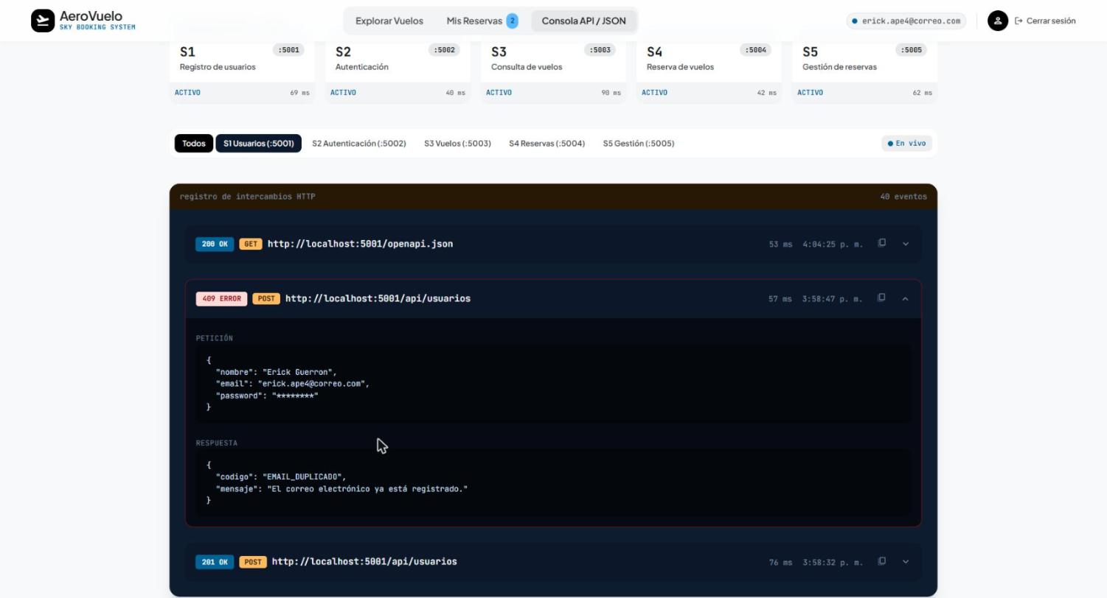
Figura 35. Consola API filtrada por S1: 201 y 409 EMAIL_DUPLICADO.
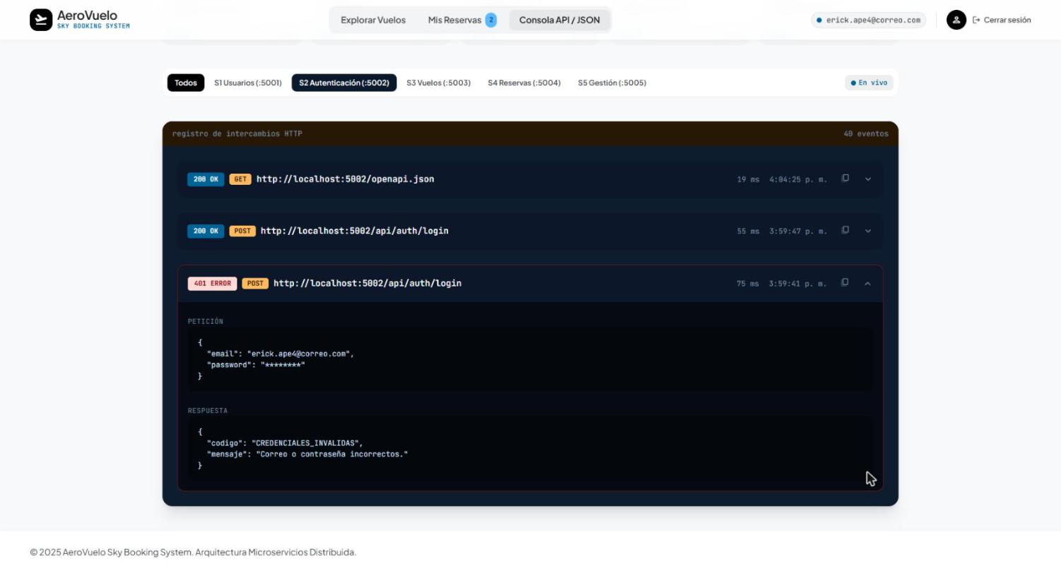
Figura 36. Consola API filtrada por S2: 401 CREDENCIALES_INVALIDAS y 200.
Tras cerrar sesión, «Mis Reservas» no consulta S5 y muestra «Sesión requerida» con un acceso directo al login (Figura 37). Que S4 y S5 rechacen las peticiones sin token o con un token falsificado (401) se comprobó con curl (Figura 38) y con las pruebas automatizadas.
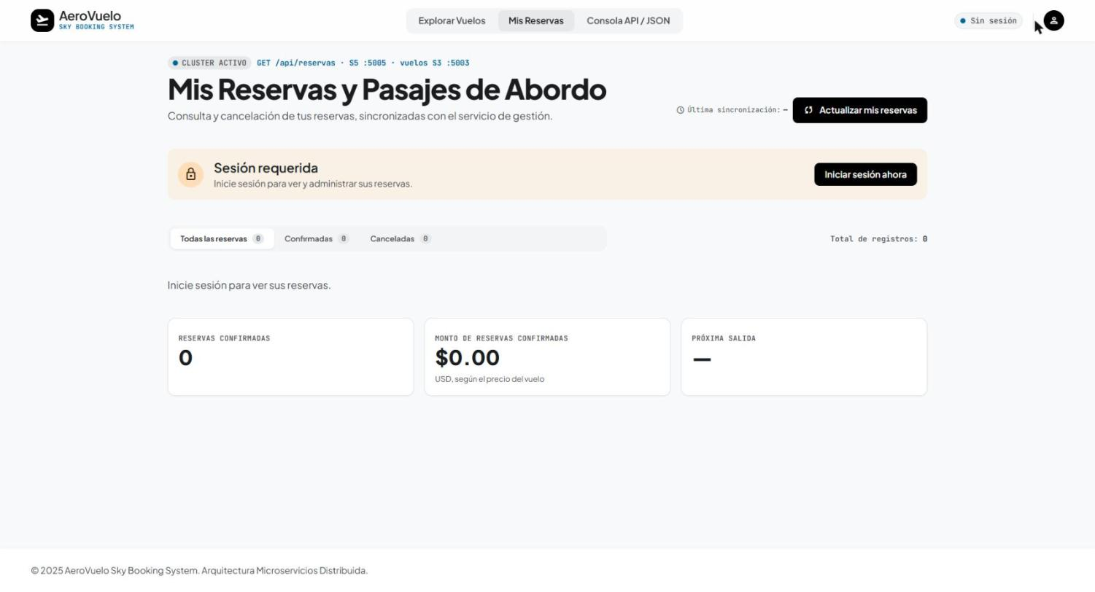
Figura 37. Mis Reservas sin sesión iniciada.
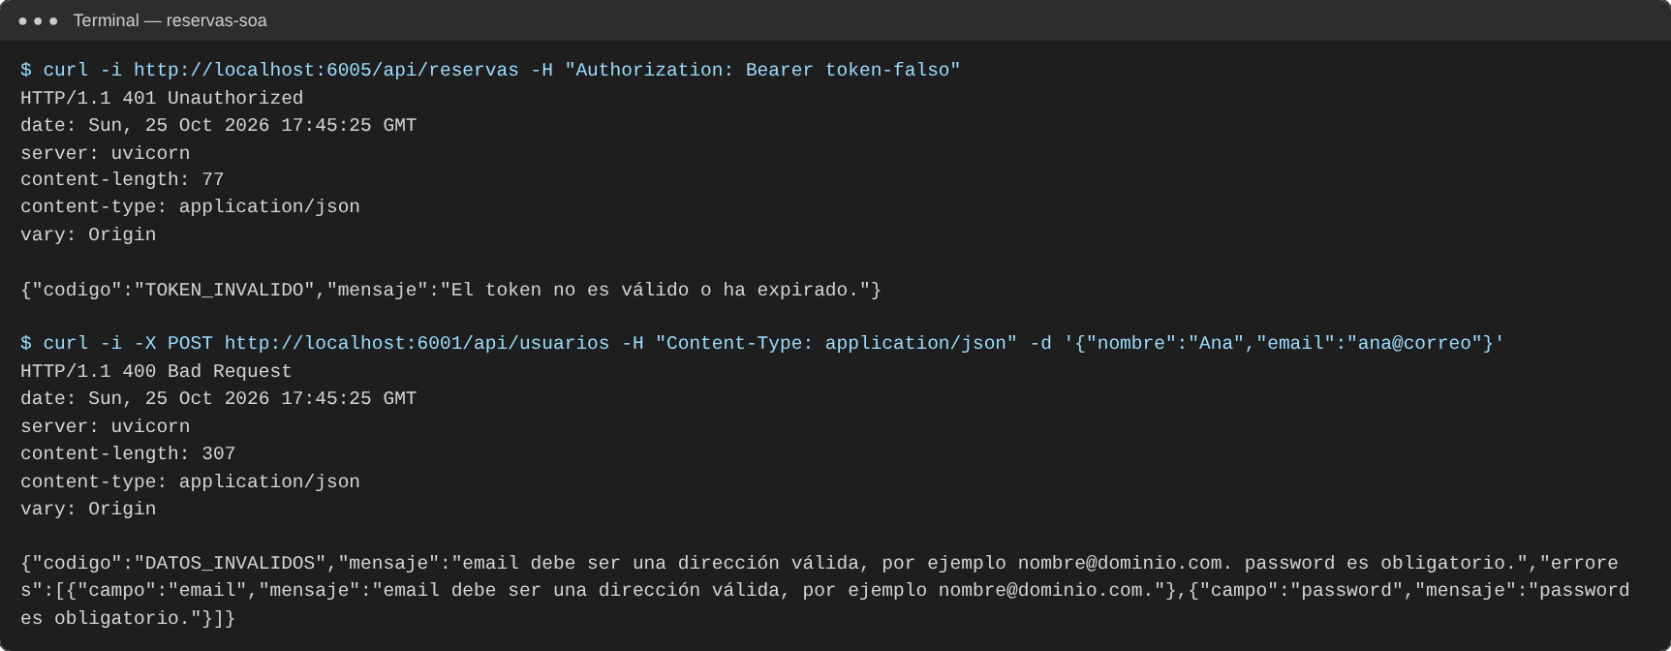
Figura 38. Token inválido (401) y registro con campos faltantes (400) desde curl.

  - Resultados obtenidos

Esta sección resume lo que se obtuvo al terminar la práctica. Cada afirmación remite a la figura que la respalda en la sección de Actividades. Donde la evidencia no alcanza, se dice.
1. Arquitectura implementada
Tabla 4. Componentes de la aplicación distribuida
Componente | Función | Tecnología | Puerto / base
Cliente web AeroVuelo | Consumidor de los cinco servicios | HTML, Tailwind CSS y JavaScript (fetch) | 8083
S1 Usuarios | Registro de usuarios | FastAPI, Pydantic, PBKDF2 | 5001 / identidad
S2 Autenticación | Emisión de tokens | FastAPI, PyJWT (HS256) | 5002 / identidad
S3 Vuelos | Consulta de vuelos | FastAPI, SQLAlchemy | 5003 / vuelos
S4 Reservas | Reserva de vuelos; consume S3 | FastAPI, HTTPX, JWT | 5004 / reservas
S5 Gestión | Lista y cancela reservas | FastAPI, JWT | 5005 / reservas

La aplicación cumple las características de SOA: servicios autónomos con contrato explícito y publicado, comunicación por mensajes JSON sobre HTTP, bajo acoplamiento (S4 solo conoce la URL y el contrato de S3) y datos separados por contexto. Como cada servicio es un proceso aparte, puede reiniciarse, cambiarse de puerto o moverse a otra máquina sin tocar a los demás; basta con ajustar FLIGHTS_SERVICE_URL, CORS_ORIGINS y las URL del cliente. El mismo código funcionó con SQLite en el entorno de pruebas y con SQL Server en el equipo de trabajo, cambiando solo DB_PROVIDER.
2. Cumplimiento de los requisitos de la guía
Tabla 5. Resultado por requisito
Requisito | Resultado | Figuras / tablas
Diseñar la arquitectura SOA | Cumplido: cinco servicios, tres contextos de datos y un consumidor web | Tabla 1, Fig. 1
Identificar servicios, contratos, consumidores y proveedores | Cumplido | Tabla 1
Diagrama de arquitectura | Cumplido | Fig. 1
Implementar con un framework | Cumplido con FastAPI | Fig. 2, 3
Registro, autenticación, consulta, reserva y gestión | Cumplido: S1 a S5 | Fig. 4–8
Documentar contratos o endpoints | Cumplido con OpenAPI y Swagger UI; contrato corregido para que coincida con la API | Tabla 2, Fig. 4–9
Consumir desde una aplicación cliente | Cumplido con el cliente web AeroVuelo | Fig. 10–25
Intercambio por HTTP o HTTPS | Cumplido por HTTP en el entorno local; HTTPS queda pendiente para un despliegue | Fig. 26, 29, 30
Datos en JSON o XML | Cumplido con JSON en peticiones y respuestas | Fig. 23, 27, 28
Interoperabilidad cliente-servidor | Cumplido: CORS, contrato común de errores y llamada S4 → S3 | Fig. 26, 31–33
Pruebas funcionales por servicio | Cumplido: 45 pruebas automatizadas y recorrido completo desde el cliente | Tabla 3, Fig. 34
Validar respuestas y manejo de errores | Cumplido: 400, 401, 404, 409 y 503 comprobados | Fig. 13, 14, 35–38
Documentar con capturas | Cumplido | Fig. 1–38

3. Resultados de las pruebas funcionales
Tabla 6. Casos ejecutados
Servicio | Caso | Esperado | Obtenido
S1 | Registro válido | 201 | 201 (Fig. 12, 35)
S1 | Contraseña de 5 caracteres | Rechazo | Rechazada en el cliente (Fig. 11)
S1 | Correo repetido | 409 | 409 (Fig. 13, 35)
S1 | Falta la contraseña | 400 | 400 (Fig. 38)
S2 | Credenciales correctas | 200 con token | 200 (Fig. 15, 36)
S2 | Contraseña incorrecta | 401 | 401 (Fig. 14, 36)
S3 | Búsqueda de vuelos | 200 | 200 (Fig. 16, 29)
S3 | Vuelo inexistente | 404 | 404 (Fig. 29)
S4 | Reserva con token | 201 | 201 (Fig. 21, 27)
S4 | Vuelo sin asientos | 409 | Botón deshabilitado en el cliente (Fig. 17); 409 en pytest
S4 | S3 detenido | 503 | 503 en pytest (Tabla 3)
S5 | Listar reservas propias | 200 | 200 (Fig. 22)
S5 | Cancelar reserva propia | 200 | 200 (Fig. 25, 28)
S5 | Cancelar dos veces | 409 | El cliente oculta el botón (Fig. 25); 409 en pytest
S4, S5 | Sin token o token falso | 401 | 401 (Fig. 38); el cliente pide sesión (Fig. 37)

4. Interoperabilidad, disponibilidad y confiabilidad
Interoperabilidad. El cliente y los servicios solo comparten el contrato: URL, método, cuerpo JSON y códigos HTTP. El cliente está escrito en JavaScript y los servicios en Python, y se entienden sin bibliotecas comunes; lo mismo hacen curl y Swagger UI con los mismos endpoints. El contrato de errores uniforme permitió que el cliente mostrara cualquier error con el texto que envía la API.
Disponibilidad. La Consola API verificó los cinco servicios como activos, con latencias de 40 a 90 ms (Figura 26). Si S3 cae, S4 responde 503 en lugar de quedarse esperando, gracias al tiempo límite de 5 s, y los demás servicios siguen funcionando (prueba automatizada). La contracara es que, mientras S3 está detenido, no se puede reservar: no hay réplica ni reintento automático.
Confiabilidad y seguridad. Las entradas se validan en el cliente y de nuevo en el servicio, las contraseñas se guardan con hash y sal, las operaciones de reserva exigen un token firmado y con vencimiento, y un usuario no puede ver ni cancelar reservas ajenas. El cliente oculta el token y las contraseñas en su registro de intercambios. Las 45 pruebas automatizadas cubren estos casos y sirven para detectar regresiones.
5. Limitaciones conocidas
• Los asientos se leen de S3, pero no se descuentan al reservar ni se devuelven al cancelar, porque S3 no expone una operación de escritura: el vuelo #1 siguió con 30 asientos después de la reserva (Figura 23). Dos reservas simultáneas podrían tomar el último asiento.
• S1 y S2 comparten la base de identidad, y S4 y S5 la de reservas. Es una decisión del diseño de cinco servicios, pero acopla cada par en el esquema de su tabla.
• No hay revocación de tokens: un token robado sigue siendo válido hasta que vence (60 minutos).
• El tráfico viaja por HTTP sin cifrar, lo que es aceptable en local pero no en un despliegue real.
• El cliente carga Tailwind, las fuentes y los íconos desde internet; sin conexión se vería sin estilos.
6. Errores detectados y correcciones
Tabla 7. Problemas encontrados al verificar el proyecto
# | Dónde | Qué ocurría | Corrección
1 | Proyecto | No había aplicación cliente, requisito de la guía | Cliente web AeroVuelo en cliente/
2 | Servicios | Sin CORS: el navegador no podía llamar a los servicios | shared/cors.py con orígenes configurables (Fig. 31)
3 | S1 y S2 | Al arrancar a la vez, uno fallaba con «table usuarios already exists» | create_tables tolera que otro servicio cree la tabla (Fig. 3)
4 | Contratos | OpenAPI anunciaba 422 y respuestas de tipo string | Modelos de respuesta, ErrorOut y 400 en el contrato (Fig. 9)
5 | tests/test_db_config.py | Comparaba con una ruta fija de Windows | Usa una carpeta temporal
6 | cliente/componentes/consola-api/consola-api.js | pintarTerminal lanza TypeError en la consola del navegador cuando se registra un intercambio y la vista Consola no está abierta | Pendiente: comprobar que el elemento exista antes de escribir en él
7 | Modal «Ver JSON» | La tecla Escape no cierra el modal; hay que usar la X | Pendiente: cerrar también con Escape

  - Habilidades blandas empleadas en la práctica

☒ Liderazgo
☒ Trabajo en equipo
☐ Comunicación asertiva
☐ La empatía
☒ Pensamiento crítico
☐ Flexibilidad
☐ La resolución de conflictos
☐ Adaptabilidad
☐ Responsabilidad

  - Conclusiones
Se diseñó e implementó una aplicación de reservas de vuelos basada en SOA con cinco servicios web REST en FastAPI. Cada uno corre como proceso independiente, publica su contrato OpenAPI y es dueño de su contexto de datos. Con ello se cumple el objetivo general: los componentes se comunican solo a través de contratos HTTP/JSON y pueden reemplazarse o moverse sin afectar a los demás.
Identificar servicios, contratos, consumidores y proveedores antes de programar ordenó el trabajo: la única dependencia entre servicios (S4 consume a S3) quedó explícita en el diagrama y en el código, y se resolvió por HTTP y no por acceso directo a otra base.
La revisión contra la guía encontró que el proyecto aún no cumplía la integración con un cliente. Al agregar el cliente web aparecieron dos problemas que las pruebas unitarias no mostraban: la falta de CORS y el fallo al arrancar S1 y S2 a la vez. Ambos solo salen a la luz cuando el sistema se ejecuta como lo usaría una persona.
Documentar los contratos no basta con publicarlos: Swagger anunciaba 422 y respuestas genéricas mientras la API devolvía 400 con otro formato. Tras la corrección, el contrato coincide con el comportamiento real y una prueba automatizada lo vigila.
Las pruebas funcionales confirmaron el intercambio JSON por HTTP y el manejo de errores en los cinco servicios, con 45 pruebas automatizadas y con el recorrido completo desde el cliente AeroVuelo: registro, inicio de sesión, consulta, reserva y cancelación. La prueba automatizada con S3 detenido mostró que un servicio dependiente puede fallar sin arrastrar al resto, siempre que el consumidor fije un tiempo límite y devuelva un error claro.

  - Recomendaciones

Dentro del proceso de configuración se recomienda seguir los siguientes puntos:

Mover el control de asientos a S3 con una operación de reserva de cupo que descuente y devuelva asientos de forma atómica, para evitar la sobreventa en reservas concurrentes.
Publicar los servicios detrás de HTTPS, por ejemplo con un proxy inverso, y restringir CORS_ORIGINS al dominio real del cliente.
Agregar a S4 reintentos con espera entre intentos o un cortacircuitos hacia S3, y un endpoint de salud en cada servicio para monitorear la disponibilidad.
Usar una clave JWT_SECRET larga y aleatoria, distinta por entorno, y no versionar el archivo .env; evaluar tokens de vida más corta con renovación.
Corregir en el cliente el error de pintarTerminal en consola-api.js y servir Tailwind, las fuentes y los íconos desde el propio proyecto, para que el cliente funcione sin conexión a internet.
Ejecutar python -m pytest antes de cada entrega y mantener la prueba de contratos, para que la documentación OpenAPI no vuelva a desalinearse del código.

  - Referencias bibliográficas
[1] S. Ramírez, «FastAPI», documentación oficial. [En línea]. Disponible: https://fastapi.tiangolo.com/. [Consultado: 25-oct-2026].
[2] S. Ramírez, «CORS (Cross-Origin Resource Sharing)», FastAPI documentation. [En línea]. Disponible: https://fastapi.tiangolo.com/tutorial/cors/. [Consultado: 25-oct-2026].
[3] S. Ramírez, «Handling Errors», FastAPI documentation. [En línea]. Disponible: https://fastapi.tiangolo.com/tutorial/handling-errors/. [Consultado: 25-oct-2026].
[4] Pydantic, «Models», Pydantic documentation. [En línea]. Disponible: https://docs.pydantic.dev/latest/concepts/models/. [Consultado: 25-oct-2026].
[5] OpenAPI Initiative, «OpenAPI Specification v3.1.0». [En línea]. Disponible: https://spec.openapis.org/oas/v3.1.0. [Consultado: 25-oct-2026].
[6] SQLAlchemy, «SQLAlchemy 2.0 Documentation». [En línea]. Disponible: https://docs.sqlalchemy.org/en/20/. [Consultado: 25-oct-2026].
[7] Encode, «Uvicorn». [En línea]. Disponible: https://www.uvicorn.org/. [Consultado: 25-oct-2026].
[8] M. Jones, J. Bradley y N. Sakimura, «JSON Web Token (JWT)», RFC 7519, IETF, may. 2015. [En línea]. Disponible: https://datatracker.ietf.org/doc/html/rfc7519. [Consultado: 25-oct-2026].
[9] J. Padilla, «PyJWT», documentación oficial. [En línea]. Disponible: https://pyjwt.readthedocs.io/. [Consultado: 25-oct-2026].
[10] Encode, «HTTPX». [En línea]. Disponible: https://www.python-httpx.org/. [Consultado: 25-oct-2026].
[11] MDN Web Docs, «Cross-Origin Resource Sharing (CORS)». [En línea]. Disponible: https://developer.mozilla.org/en-US/docs/Web/HTTP/CORS. [Consultado: 25-oct-2026].
[12] Python Software Foundation, «hashlib — Secure hashes and message digests». [En línea]. Disponible: https://docs.python.org/3/library/hashlib.html. [Consultado: 25-oct-2026].
[13] pytest-dev, «pytest documentation». [En línea]. Disponible: https://docs.pytest.org/. [Consultado: 25-oct-2026].
[14] R. Fielding, M. Nottingham y J. Reschke, «HTTP Semantics», RFC 9110, IETF, jun. 2022. [En línea]. Disponible: https://www.rfc-editor.org/rfc/rfc9110. [Consultado: 25-oct-2026].
[15] A. Cardador, Desarrollo de aplicaciones web distribuidas, 1.ª ed. IC Editorial, 2024. [En línea]. Disponible: https://elibro.net/es/ereader/uta/253142.
[16] R. Serrano Valero, Diseño de arquitecturas .NET orientadas a microservicios, 1.ª ed. Marcombo, 2022. [En línea]. Disponible: https://elibro.net/es/ereader/uta/281854.

  - Anexos
Anexo A. Servicio de reservas S4 (reservas/main.py)
"""S4 - Flight reservation service (port 5004). Consumes S3 over HTTP."""

import os

import httpx
from fastapi import Depends, FastAPI, status
from pydantic import BaseModel, Field

from shared.db import create_tables, session_factory
from shared.cors import enable_cors
from shared.errors import ApiError, errores, register_error_handlers
from shared.models import Base, Reserva, reserva_to_dict
from shared.security import current_user_email

engine, SessionLocal = session_factory("reservas")
create_tables(engine, Base, [Reserva.__table__])

FLIGHTS_URL = os.getenv("FLIGHTS_SERVICE_URL", "http://localhost:5003")

app = FastAPI(title="S4 - Flight reservation", version="1.0.0")
register_error_handlers(app)
enable_cors(app)

class ReservaIn(BaseModel):
vueloId: int
pasajero: str = Field(min_length=1, max_length=100)

class ReservaOut(BaseModel):
id: int
vueloId: int
pasajero: str
estado: str

def obtener_vuelo(vuelo_id: int) -> dict:
"""Internal call to S3 GET /api/vuelos/{id}."""
try:
response = httpx.get(f"{FLIGHTS_URL}/api/vuelos/{vuelo_id}", timeout=5)
except httpx.HTTPError:
raise ApiError(503, "SERVICIO_NO_DISPONIBLE", "El servicio de vuelos no está disponible.")
if response.status_code == 404:
raise ApiError(404, "VUELO_NO_EXISTE", "El vuelo no existe.")
if response.status_code != 200:
raise ApiError(503, "SERVICIO_NO_DISPONIBLE", "El servicio de vuelos no está disponible.")
return response.json()

@app.post(
"/api/reservas",
status_code=status.HTTP_201_CREATED,
response_model=ReservaOut,
responses=errores(400, 401, 404, 409, 503),
summary="Reservar un vuelo (requiere token Bearer)",
)
def crear_reserva(datos: ReservaIn, email: str = Depends(current_user_email)):
vuelo = obtener_vuelo(datos.vueloId)
if vuelo["asientosDisponibles"] <= 0:
raise ApiError(409, "SIN_ASIENTOS", "El vuelo no tiene asientos disponibles.")
with SessionLocal() as db:
reserva = Reserva(
usuario_email=email,
vuelo_id=datos.vueloId,
pasajero=datos.pasajero,
estado="confirmada",
)
db.add(reserva)
db.commit()
db.refresh(reserva)
return reserva_to_dict(reserva)
Anexo B. Seguridad compartida: hash de contraseñas y JWT (shared/security.py)
"""Password hashing and JWT helpers shared by all services.

All services must use the same JWT_SECRET and algorithm to validate tokens
issued by the authentication service.
"""

import datetime as dt
import hashlib
import hmac
import os
import secrets

import jwt
from fastapi import Depends
from fastapi.security import HTTPAuthorizationCredentials, HTTPBearer

from shared.errors import ApiError

ALGORITHM = "HS256"
TOKEN_MINUTES = 60
_PBKDF2_ITERATIONS = 100_000
_bearer = HTTPBearer(auto_error=False)

def _secret() -> str:
return os.getenv("JWT_SECRET", "change-me-in-production")

def hash_password(password: str) -> str:
salt = secrets.token_hex(16)
digest = hashlib.pbkdf2_hmac("sha256", password.encode(), salt.encode(), _PBKDF2_ITERATIONS).hex()
return f"{salt}${digest}"

def verify_password(password: str, stored: str) -> bool:
salt, digest = stored.split("$")
candidate = hashlib.pbkdf2_hmac("sha256", password.encode(), salt.encode(), _PBKDF2_ITERATIONS).hex()
return hmac.compare_digest(candidate, digest)

def create_token(email: str) -> dict:
expires = dt.datetime.now(dt.timezone.utc) + dt.timedelta(minutes=TOKEN_MINUTES)
token = jwt.encode({"sub": email, "exp": expires}, _secret(), algorithm=ALGORITHM)
return {"token": token, "expiraEn": TOKEN_MINUTES * 60}

def current_user_email(credentials: HTTPAuthorizationCredentials | None = Depends(_bearer)) -> str:
if credentials is None:
raise ApiError(401, "TOKEN_REQUERIDO", "Debe enviar un token Bearer.")
try:
payload = jwt.decode(credentials.credentials, _secret(), algorithms=[ALGORITHM])
except jwt.PyJWTError:
raise ApiError(401, "TOKEN_INVALIDO", "El token no es válido o ha expirado.")
return payload["sub"]
Anexo C. Contrato de errores y publicación OpenAPI (shared/errors.py)
"""Uniform error contract: {"codigo": str, "mensaje": str}."""

from fastapi import FastAPI, Request
from fastapi.exceptions import RequestValidationError
from fastapi.openapi.utils import get_openapi
from fastapi.responses import JSONResponse
from pydantic import BaseModel

class CampoError(BaseModel):
campo: str
mensaje: str

class ErrorOut(BaseModel):
"""Body of every error response. `errores` is present only for 400 DATOS_INVALIDOS."""

codigo: str
mensaje: str
errores: list[CampoError] | None = None

_DESCRIPCIONES = {
400: "Datos inválidos (DATOS_INVALIDOS)",
401: "Token o credenciales no válidos",
404: "Recurso no encontrado",
409: "Conflicto con el estado actual",
503: "Servicio dependiente no disponible",
}

def errores(*codigos: int) -> dict:
"""OpenAPI `responses` entry for the given error status codes."""
return {c: {"model": ErrorOut, "description": _DESCRIPCIONES[c]} for c in codigos}

class ApiError(Exception):
def __init__(self, status_code: int, codigo: str, mensaje: str):
super().__init__(mensaje)
self.status_code = status_code
self.codigo = codigo
self.mensaje = mensaje

def register_error_handlers(app: FastAPI) -> None:
_publish_error_contract(app)

@app.exception_handler(ApiError)
async def _handle_api_error(request: Request, exc: ApiError):
return JSONResponse(
status_code=exc.status_code,
content={"codigo": exc.codigo, "mensaje": exc.mensaje},
)

@app.exception_handler(RequestValidationError)
async def _handle_validation_error(request: Request, exc: RequestValidationError):
# The guide's contract uses 400 for invalid data (FastAPI defaults to 422).
errores = [_describe_field_error(error) for error in exc.errors()]
return JSONResponse(
status_code=400,
content={
"codigo": "DATOS_INVALIDOS",
"mensaje": " ".join(e["mensaje"] for e in errores),
"errores": errores,
},
)

def _describe_field_error(error: dict) -> dict:
"""Turn one Pydantic error into a field-specific message the client can act on."""
campo = str(error["loc"][-1]) if error.get("loc") else "request"
tipo = error["type"]
ctx = error.get("ctx", {})

if tipo == "missing":
mensaje = f"{campo} es obligatorio."
elif tipo == "string_too_short" and ctx.get("min_length") == 1:
mensaje = f"{campo} no puede estar vacío."
elif tipo == "string_too_short":
mensaje = f"{campo} debe tener al menos {ctx['min_length']} caracteres."
elif tipo == "string_too_long":
mensaje = f"{campo} debe tener como máximo {ctx['max_length']} caracteres."
elif campo == "email":
mensaje = "email debe ser una dirección válida, por ejemplo nombre@dominio.com."
elif tipo.startswith("int_parsing"):
mensaje = f"{campo} debe ser un número entero."
elif tipo.startswith("date"):
mensaje = f"{campo} debe ser una fecha con formato AAAA-MM-DD."
else:
mensaje = f"{campo} no es válido."

return {"campo": campo, "mensaje": mensaje}

def _publish_error_contract(app: FastAPI) -> None:
"""Remove FastAPI's default 422 from the OpenAPI document.

Validation errors are answered with 400 and ErrorOut (see the handler above),
so the published contract must say the same.
"""

def openapi() -> dict:
if app.openapi_schema:
return app.openapi_schema
schema = get_openapi(title=app.title, version=app.version, routes=app.routes)
for operaciones in schema.get("paths", {}).values():
for operacion in operaciones.values():
operacion.get("responses", {}).pop("422", None)
componentes = schema.get("components", {}).get("schemas", {})
componentes.pop("HTTPValidationError", None)
componentes.pop("ValidationError", None)
app.openapi_schema = schema
return schema

app.openapi = openapi
Anexo D. CORS (shared/cors.py)
"""CORS so the browser client (cliente/) can call every service.

Allowed origins come from CORS_ORIGINS (comma-separated). The default covers the
client served locally with: python -m http.server 8080 --directory cliente
"""

import os

from fastapi import FastAPI
from fastapi.middleware.cors import CORSMiddleware

from shared import config # noqa: F401 loads .env before settings are read

DEFAULT_ORIGINS = "http://localhost:8080,http://127.0.0.1:8080,http://localhost:8083,http://127.0.0.1:8083"

def allowed_origins() -> list[str]:
raw = os.getenv("CORS_ORIGINS", DEFAULT_ORIGINS)
return [origin.strip() for origin in raw.split(",") if origin.strip()]

def enable_cors(app: FastAPI) -> None:
app.add_middleware(
CORSMiddleware,
allow_origins=allowed_origins(),
allow_methods=["GET", "POST", "DELETE", "OPTIONS"],
allow_headers=["Authorization", "Content-Type"],
)
Anexo E. Cliente AeroVuelo: registro de intercambios HTTP (extracto de cliente/componentes/cargador.js)
function registrarIntercambio(evento) {
window.registroHttp.push(evento);
if (window.registroHttp.length > MAXIMO_REGISTROS_HTTP) window.registroHttp.shift();
document.dispatchEvent(new CustomEvent("http:intercambio", { detail: evento }));
}

if (!window.registroHttp) {
window.registroHttp = [];
const fetchOriginal = window.fetch.bind(window);

window.fetch = async (entrada, init = {}) => {
const url = typeof entrada === "string" ? entrada : entrada.url;
const metodo = (init.method || "GET").toUpperCase();
const cabeceras = new Headers(init.headers || {});
const autorizacion = cabeceras.has("Authorization") ? "Bearer (oculto)" : null;
const peticion = init.body ? ocultarSecretos(leerJson(init.body)) : null;
const inicio = performance.now();

try {
const respuesta = await fetchOriginal(entrada, init);
const texto = await respuesta.clone().text();
registrarIntercambio({
fecha: new Date().toISOString(),
metodo,
url,
status: respuesta.status,
ms: Math.round(performance.now() - inicio),
autorizacion,
peticion,
respuesta: leerJson(texto),
error: null,
});
return respuesta;

